Фотоотчет по деятельности Ресурсного центра «Мост»
за 2018-2019 учебный год.
Конкурсная военизированная программа «Новобранец»
17 сентября 2018 года для обучающихся общеобразовательной школы №24 города Костромы педагогическим коллективом ЦВР «Беркут» была проведена конкурсная программа «Новобранец». В программе приняли участие 67 человек. Предложенная школьникам и педагогам СОШ № 24 игровая программа позволяет не только коснуться вопросов военно-патриотического воспитания, но и решить сопутствующие задачи по выявлению лидеров, развитию уровня взаимодействия и поддержки в школьном классе.
Данная конкурсная программа проводится для обучающихся общеобразовательных школ уже второй год.
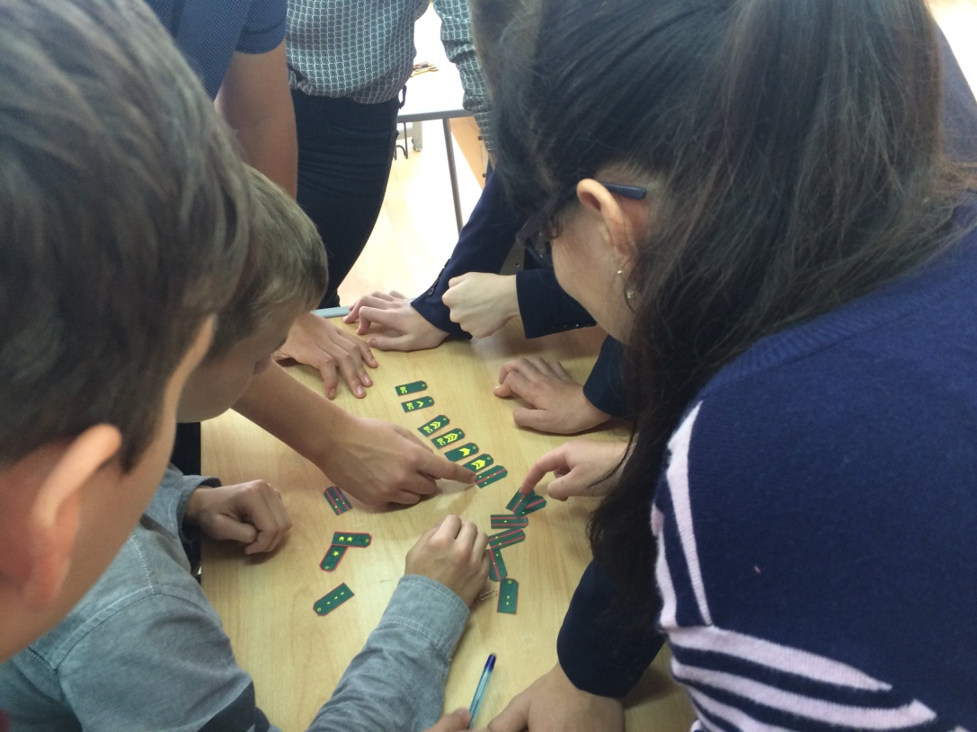
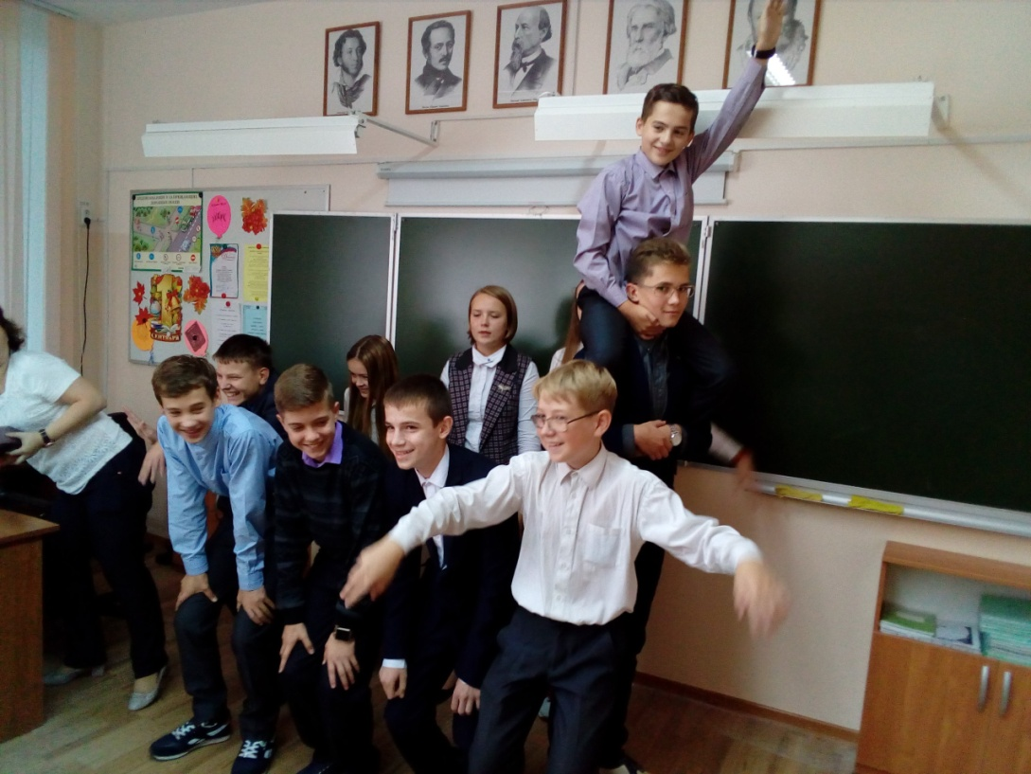

Поздравление ветеранов с Днем пожилого человека
5 октября воспитанники Центра совместно с педагогом-организатором поздравили ветеранов – бывших работников учреждения с Днем пожилого человека. Приятные слова в адрес каждого человека и небольшие сладкие подарки украсили жизнь этих пожилых людей.
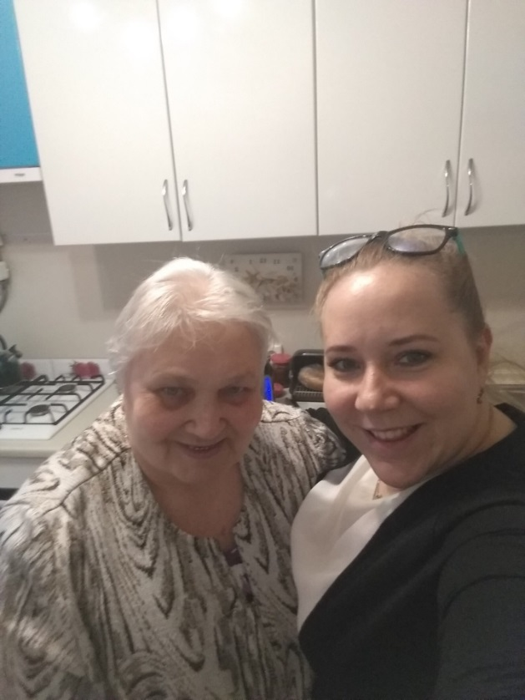
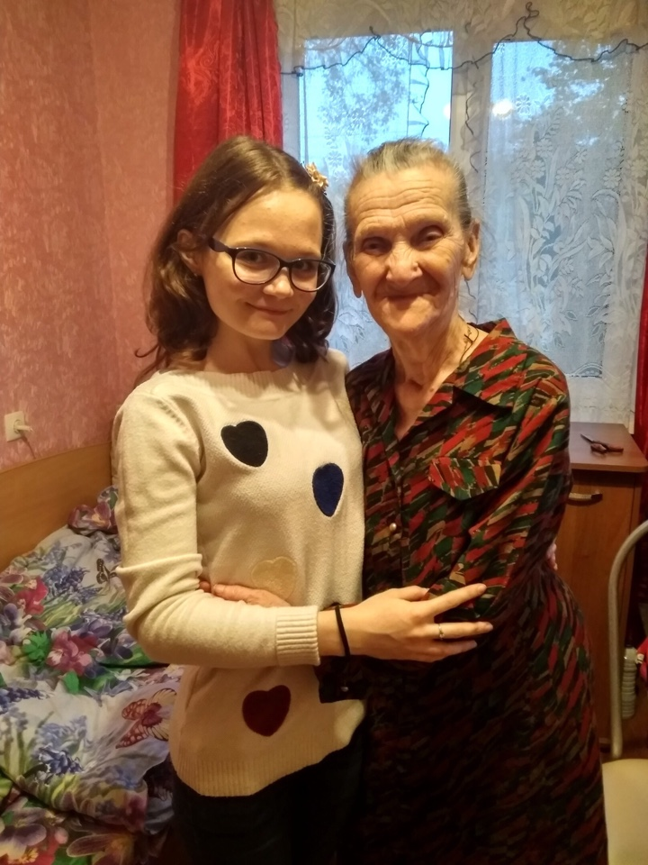
Праздничное мероприятие, посвященное 100-летию комсомола.
16 октября в культурном центре «Россия» состоялось праздничное мероприятие, посвященное 100-летию ВЛКСМ и Дню пожилого человека. Организаторами торжественного мероприятия выступили Костромская городская общественная организация ветеранов-пенсионеров войны, труда, вооруженных сил и правоохранительных органов и ДЮЦ 2АРС» города Костромы.
В программе мероприятия чествование ветеранов, концертные номера творческих коллективов города, выступления ветеранских хоров. Самым эмоциональным и ярким мероприятием станет вручение наказа – обращения представителям молодого поколения от ветеранов ВЛКСМ.
Воспитанники Центра внешкольной работы «Беркут», наряду с воспитанниками других образовательных учреждений, выступили на сцене КЦ «Россия», поздравив ветеранов со знаменательной датой.

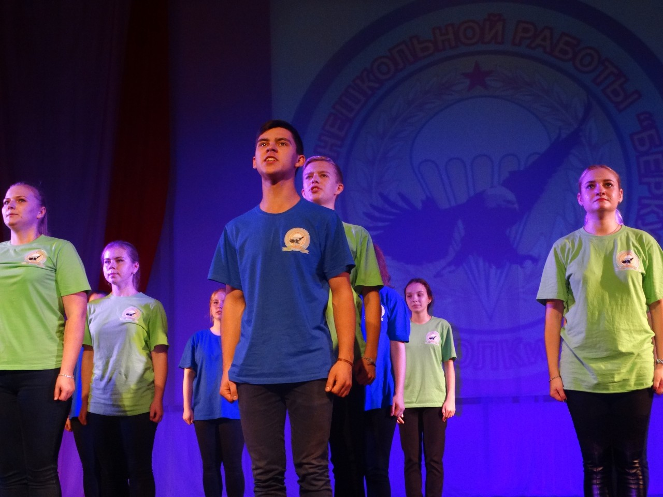

Патриотический слёт в городе Макарьев
26 октября в городе Макарьев состоялся областной слет патриотических клубов и объединений, посвященный памяти Героя Советского Союза Юрия Васильевича Смирнова. Организаторами мероприятия стали комитет по делам молодежи Костромской области, ОГБУ «Центр патриотического воспитания и допризывной подготовки молодежи «Патриот», администрация Макарьевского муниципального района Костромской области. На родину Героя Советского Союза приехали лучшие патриотические клубы и объединения из шестнадцати районов и пяти городов Костромской области, в том числе и воспитанники Центра внешкольной работы «Беркут».
Руководители патриотических клубов обсудили вопросы развития военно-патриотической и поисковой работы в районах.
По окончании работы секций по направлениям «Добровольцы России», «Служить России», «Связь поколений», «Наши Герои» участники слета побывали на экскурсиях в музее им. Юрия Смирнова в Макарьевской средней школы № 1 и Макарьевского филиала Костромского автодорожного колледжа, где молодым людям рассказали историю 19-летнего юноши, который погиб в плену под Витебском в Белоруссии, так и не выдав важной информации.
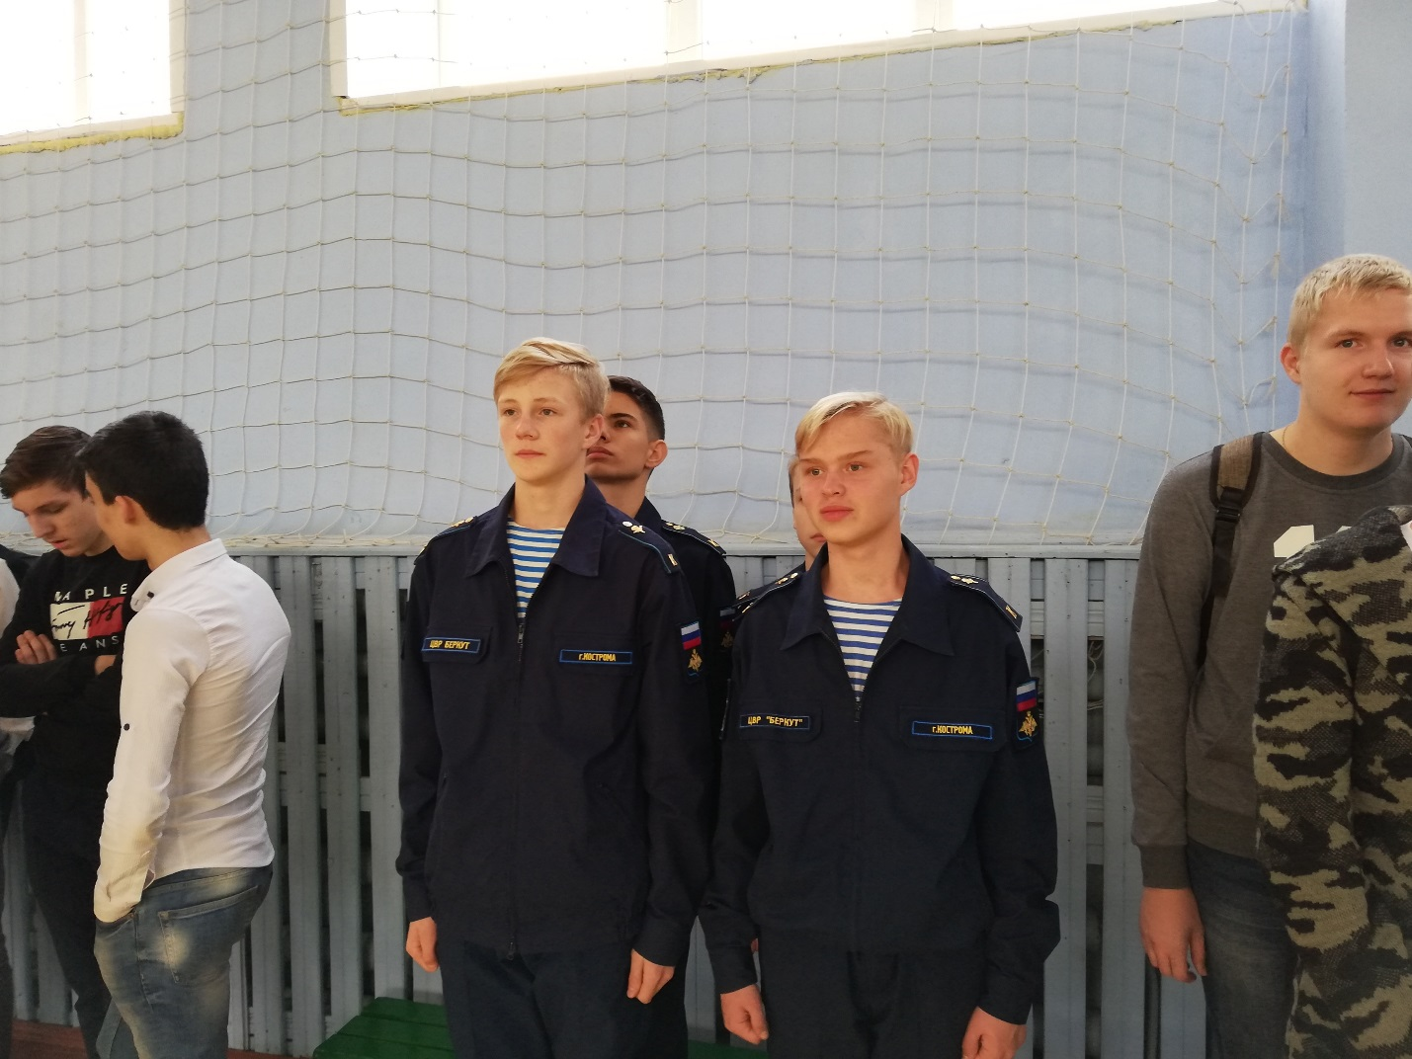

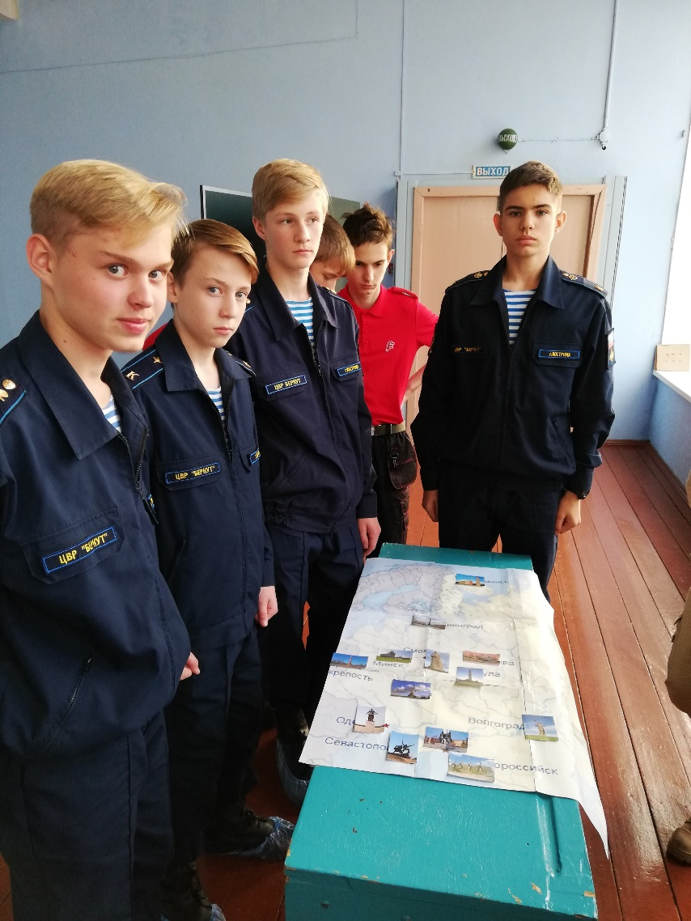

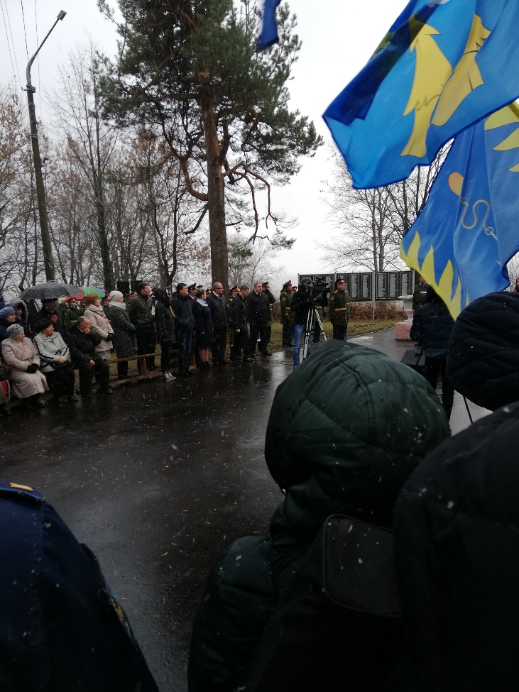

Городские соревнования по допризывной подготовке молодежи
«Курс молодого бойца»
29 октября 2018 года состоялись городские соревнования по допризывной подготовке молодежи «Курс молодого бойца». Организатором соревнований выступил МБУ ДО города Костромы «Центр внешкольной работы «Беркут» имени Героя Советского Союза О. А. Юрасова». «Курс молодого бойца» проходил на базе 331 гвардейского парашютно-десантного костромского полка. В соревнованиях приняли участие 10 команд (50 человек) общеобразовательных учреждений города Костромы (СОШ №№3, 6, 10, 18, 21, 29, 30, 31; Лицей №№ 17, 34, 41).
Виды соревнований:
- Разборка – сборка Автомата Калашникова,
- Снаряжение магазина;
- Метание гранат;
- «Боевая тревога»;
- Комплексно-силовое упражнение,
- Подтягивание;
- Переноска раненого,
- Оказание первой доврачебной помощи;
- Военизирова66ая эстафета;
- Спортивное двоеборье;
- Перетягивание каната.

Итоги соревнований:
Разборка-сборка Автомата Калашникова, снаряжение магазина к АК
1 место – команда МБОУ СОШ №21.
2 место – команда МБОУ лицей №41;
3 место – команда МБОУ СОШ № 6.

Метание гранат
1 место – команда МБОУ СОШ №29;
2 место – команда МБОУ лицей № 21;
3 место – команда МБОУ СОШ УИОП № 3.

«Боевая тревога»
1 место – команда МБОУ СОШ №21;
2 место – команда МБОУ лицей № 41;
3 место – команда МБОУ СОШ № 6.

Комплексно-силовое упражнение,
1 место – команда МБОУ лицей № 34;
2 место – команда МБОУ СОШ №21;
3 место – команда МБОУ лицей № 41.

Подтягивание
1 место – команда МБОУ СОШ № 21;
2 место – команда МБОУ СОШ № 31;
3 место – команда МБОУ лицей № 34.

Переноска раненого, оказание первой доврачебной помощи;
1 место – команда МБОУ СОШ № 6;
2 место – команда МБОУ СОШ №29;
3 место – команда МБОУ СОШ № 21.

Военизированная эстафета
1 место – команда МБОУ СОШ № 21;
2 место – команда МБОУ СОШ № 6;
3 место – команда МБОУ СОШ № 31.

Спортивное двоеборье
1 место – команда МБОУ СОШ № 21;
2 место – команда МБОУ СОШ УИОП № 3;
3 место – команда МБОУ СОШ № 6.

Перетягивание каната
1 место – команда МБОУ СОШ № 29;
2 место – команда МБОУ СОШ № 6;
3 место – команда МБОУ лицей № 41.

Победителями городских соревнований по допризывной подготовке молодежи «Курс молодого бойца» стали образовательные учреждения города Костромы:
1 общекомандное место – МБОУ СОШ № 21;
2 общекомандное место – МБОУ СОШ № 6;
3 общекомандное место – МБОУ Лицей № 34.

Победители городских соревнований по допризывной подготовке молодежи «Курс молодого бойца» были награждены переходящим кубком, дипломами и памятными подарками.

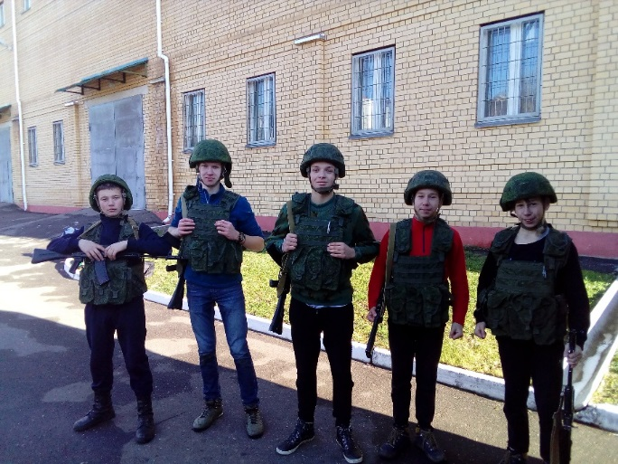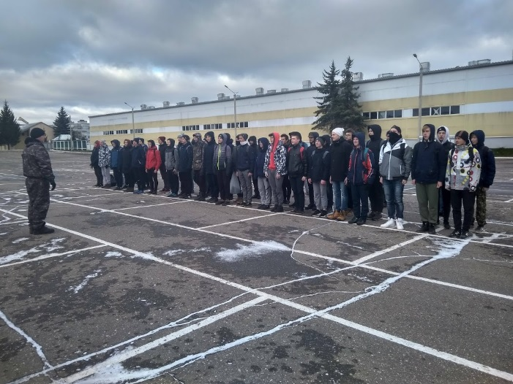

Встреча ветеранов ВЛКСМ с молодёжью города Костромы
29 октября 2018 года, в день празднования 100-летия Всесоюзного Ленинского Коммунистического Союза Молодежи, в Костромской областной универсальной научной библиотеке прошла встреча ветеранов ВЛКСМ с воспитанниками Детского морского центра и Центра внешкольной работы "Беркут". Перед ребятами выступили ветеран Великой Отечественной войны, выпускник Соловецкой школы юнг, капитан-лейтенант запаса Валентин Павлович Суриков, ветеран вооруженных сил, председатель Костромского отделения Всероссийского Союза ветеранов Виталий Федорович Мойсюк, стихи о комсомоле прочитала Тамара Львовна Смирнова. Во встрече также приняли участие первый секретарь Костромского областного комитета КПРФ Валерий Петрович Ижицкий и первый секретарь Костромского городского комитета КПРФ Марина Александровна Колданова, которые вручили ветеранам Почетные ордена "100 лет Ленинскому комсомолу". В завершение встречи ее участникам был показан документальный фильм об истории ВЛКСМ, созданный специально к юбилею комсомола.
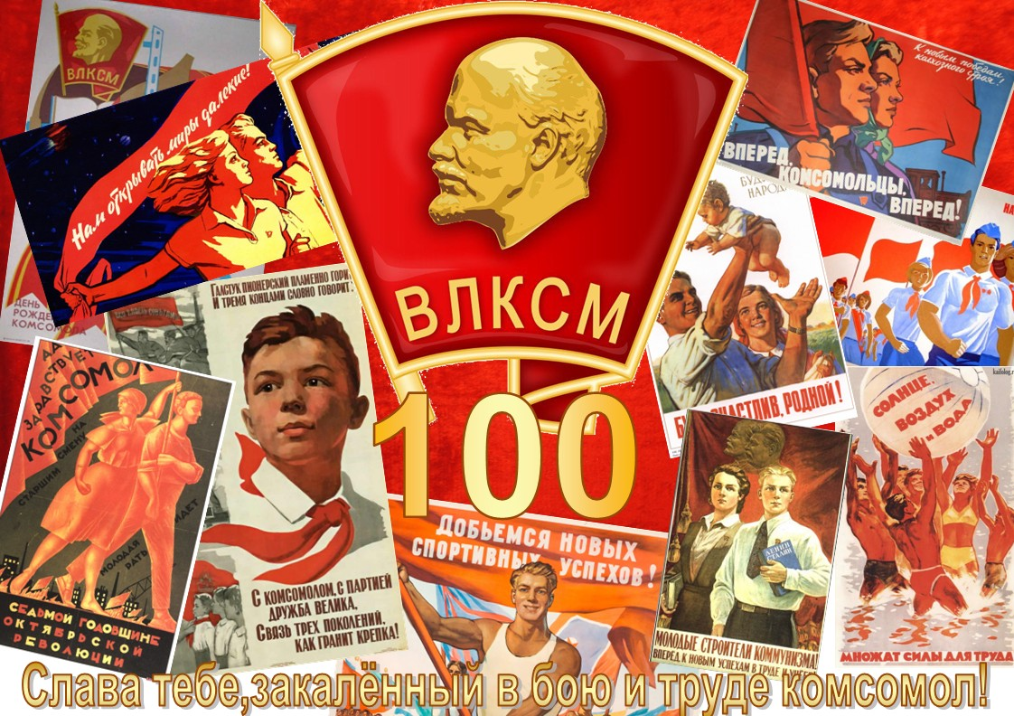

Экскурсия на космодром «Плесецк»

2 – 5 ноября 2018 года делегация города Костромы посетила Первый Государственный испытательный космодром Министерства обороны Российской Федерации «Плесецк», город Мирный Архангельской области.
В состав делегации вошли и обучающиеся Центра внешкольной работы «Беркут».
В рамках поездки курсанты Центра внешкольной работы «Беркут» познакомились с историей становления космодрома, с его великими и трагическими событиями, побывали в Музее Космонавтики в гарнизонном Доме офицеров, где увидели модели космических кораблей и узнали о назначении каждого из них. Возложили цветы у мемориального комплекса «Вечный огонь», который сооружен в честь погибших при исполнении служебных обязанностей и воинского долга, посетили различные технические и стартовые комплексы космодрома, познакомились с условиями службы и быта солдат, которые проходят срочную службу в различных частях космодрома. Состоялась встреча со школьниками - юнармейским отрядом города Мирный, обозначены перспективы взаимодействия между патриотическими объединениями города Костромы и города Мирный.
Одним из самых ярких событий, которое пережили участники поездки, является запуск космического аппарата «ГЛОНАСС-М» ракетой-носителем «Союз-2».
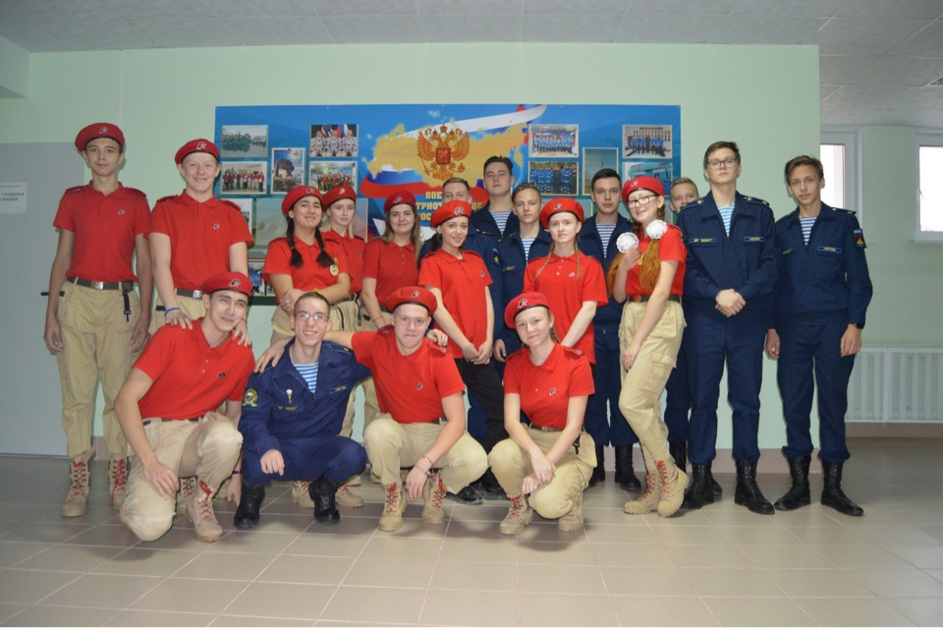

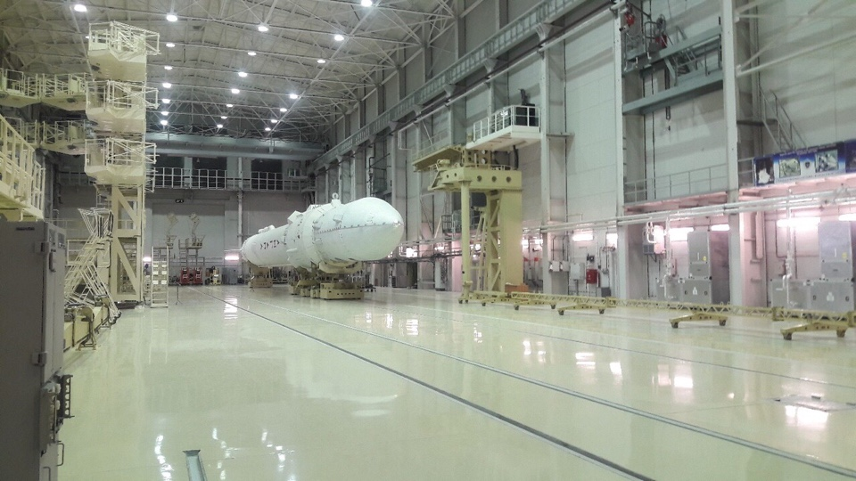
Городская «Вахта Памяти», посвященная Дню неизвестного солдата.
3 декабря, в День Неизвестного Солдата, в Костроме почтили память воинов, погибших в боевых действиях на территории страны и за её пределами. Курсанты Центра внешкольной работы «Беркут» приняли участие в торжественном мероприятии, организованном у Мемориала воинской славы «Вечный огонь» и отдали дань уважения подвигам Героев, чьи имена остались неизвестными. В Вахте Памяти участвовали самые достойные воспитанники учреждения.
По окончании Вахты Памяти состоялось возложение цветов к Вечному огню воспитанниками учреждения.
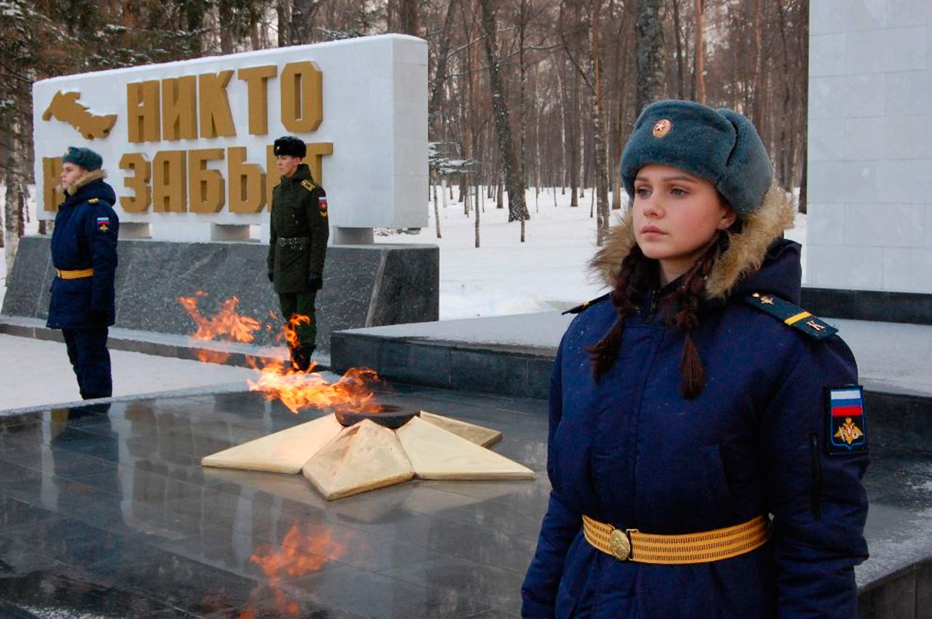

Торжественное мероприятие «Костромичи-герои Отечества»,
посвященное Дню Героев Отечества
5 декабря в военно-историческом музее состоялось торжественное мероприятие, посвященное дню Героев Отечества, отмечаемое 9 декабря.

В этот день чествуют Героев Советского Союза, Героев Российской Федерации, кавалеров ордена Святого Георгия и ордена Славы.
Гостями встречи стали те, кто уже с юности выбрал военную стезю: курсанты детского морского центра «Кострома», Центра внешкольной работы «Беркут», кадеты Костромского Государя Великого Князя Михаила Федоровича кадетского корпуса, курсанты Военной академии радиационной химической биологической защиты им. Маршала Советского Союза С.К.Тимошенко.
Курсанты и кадеты, научные сотрудники военно-исторического отдела Костромского музея-заповедника, а также гости от Костромского отделения военно-исторического общества рассказали о выдающихся земляках.
Одним из первых столь высокую награду получил в 1770 году наш земляк премьер-майор Филисов. О Георгиевском кавалере 18 века адмирале Василии Яковлевиче Чичагове рассказали воспитанники Детского морского центра. О костромиче, герое 19 века, генерале Сипягине Николае Мартемьяновиче представили материал кадеты Костромского кадетского корпуса. Десятки костромичей стали полными кавалерами Георгиевского креста. Об одном из них, Рябиничеве Фёдоре Георгиевиче, рассказал представитель Костромского отделения Российского военно-исторического общества. Также ребята узнали о Герое СССР капитане Гусеве Николае Федоровиче и полном кавалере Ордена Славы Скучалове Алексее Васильевиче. О подвиге майора-десантника Олега Александровича Юрасова рассказали курсанты Центра «Беркут». Выпускником Костромского высшего военного командного училища химической защиты был Герой России Цацорин Геннадий Васильевич. О нем представил материалы курсант Военной Академии.
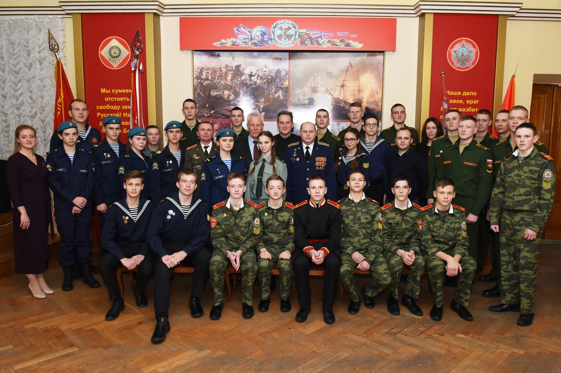

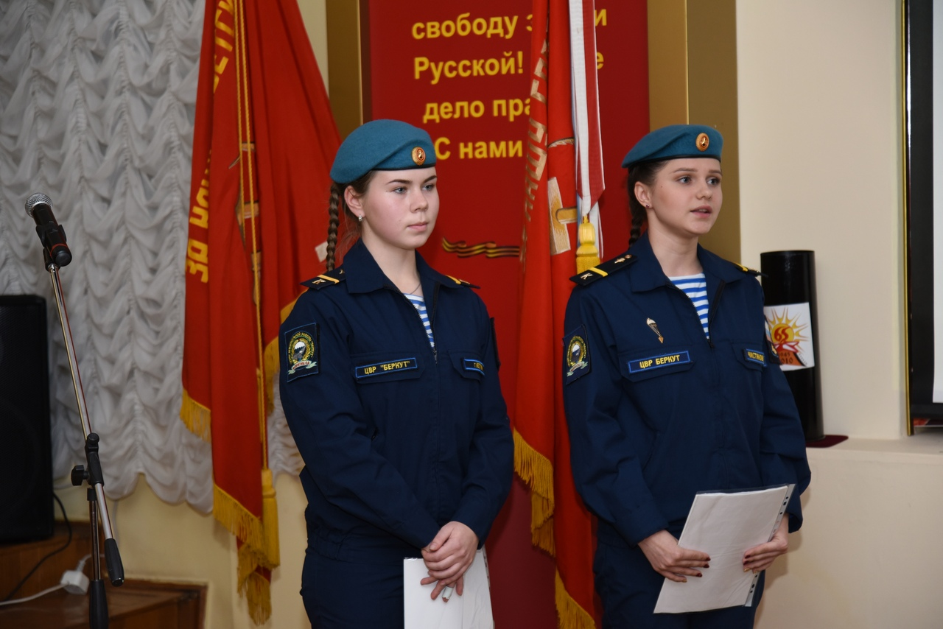

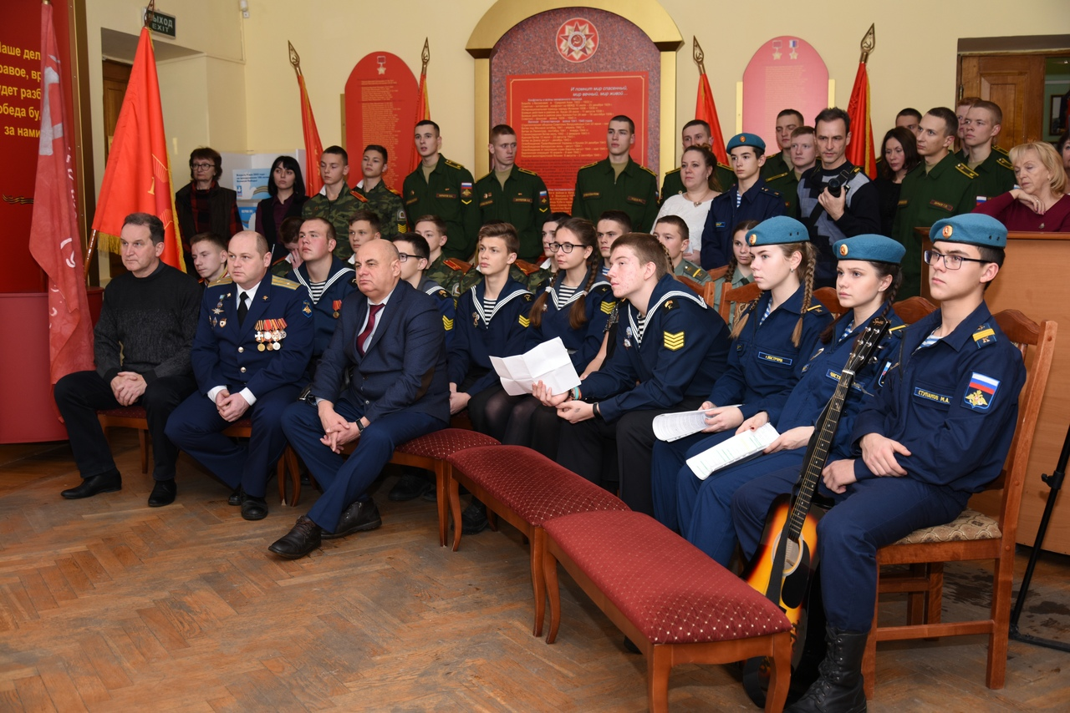

Городское мероприятие «Губернский город Кострома»
3 декабря воспитанники Центра внешкольной работы «Беркут» приняли участие в открытии выставки «Неизвестная война», посвященной 100-летию окончания Первой мировой войны в музее «Губернский город Кострома». Материалы для экспозиции предоставили Государственный архив Костромской области, Костромская областная универсальная научная библиотека, региональное отделение Российского военно-исторического общества.
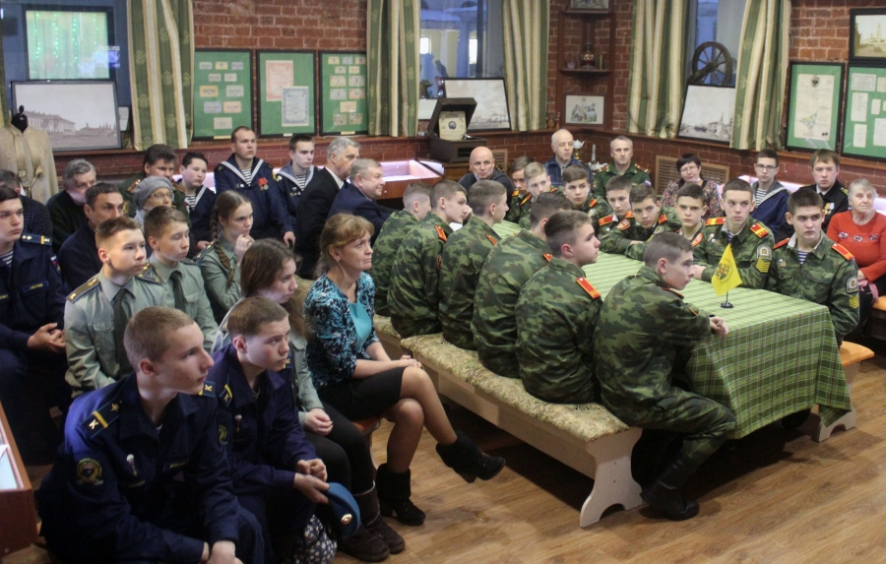

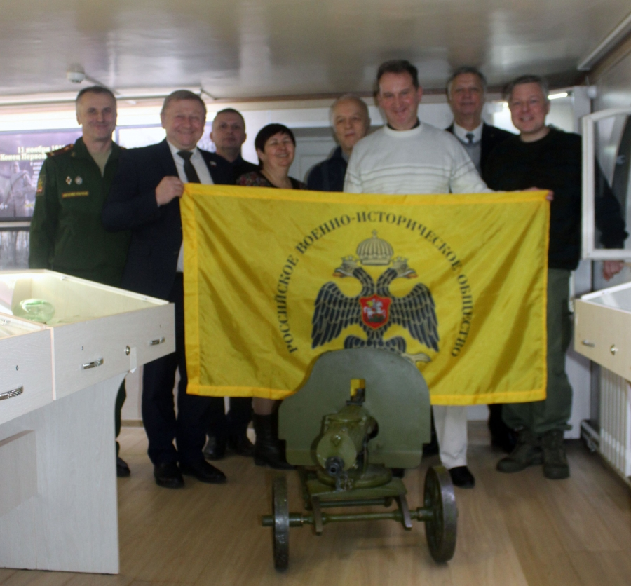
Новогодняя программа для подростков состоящих на учете в КДН

28 декабря в Центре внешкольной работы «Беркут» (Кинешемские шоссе, 15) состоялась новогодняя программа для детей, находящихся в трудной жизненной ситуации. Ребята, вместе с педагогами ЦВР «Беркут», создавали рецепт новогоднего настроения! В программу праздника входили веселые новогодние конкурсы и увлекательные игры, а также поздравление от Деда Мороза! По окончанию мероприятия, всех участников ждали сладкие новогодние подарки.

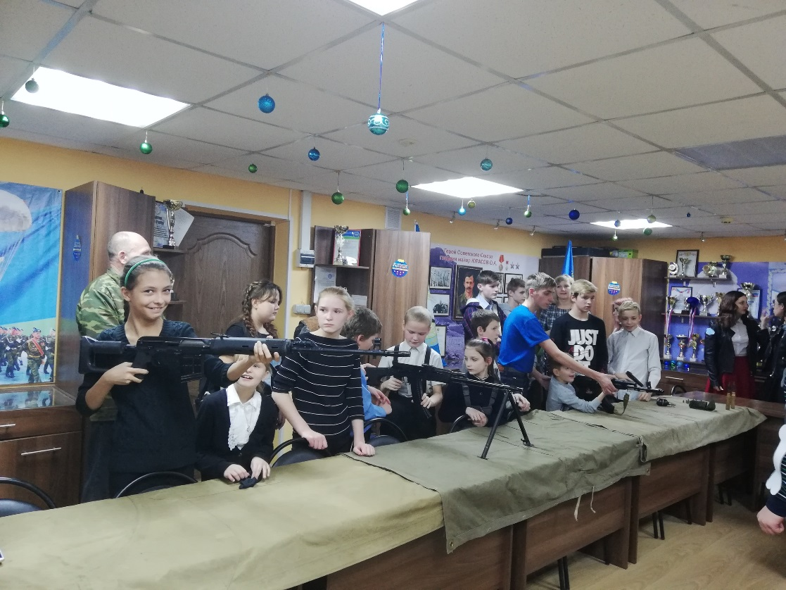

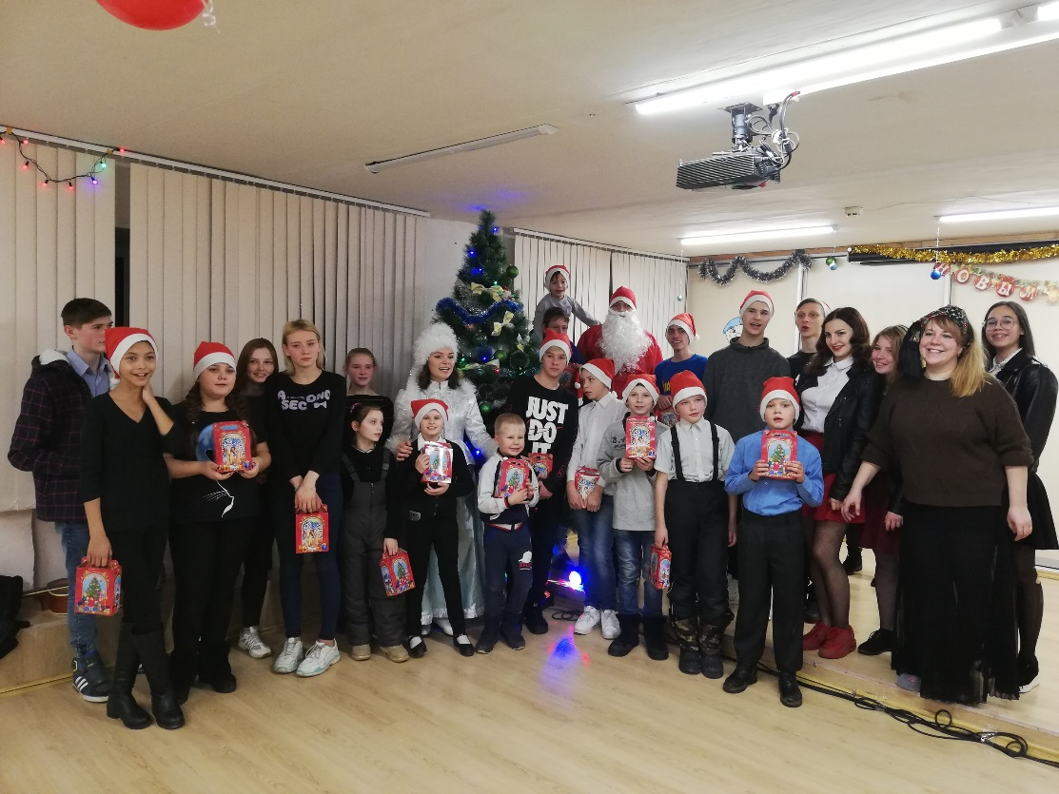
Участие в городском митинге памяти О.А. Юрасова, возложение цветов
к памятной табличке
23 января, в день, когда погиб Герой Советского Союза Олег Александрович Юрасов, курсанты Центра внешкольной работы «Беркут» несли Почетную Вахту Памяти у его таблички (ул. Шагова, д.185) и возлагали цветы.

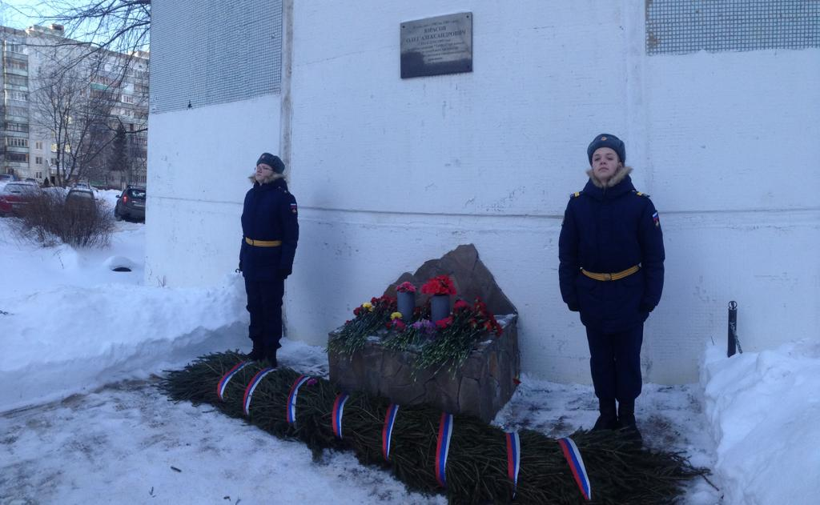

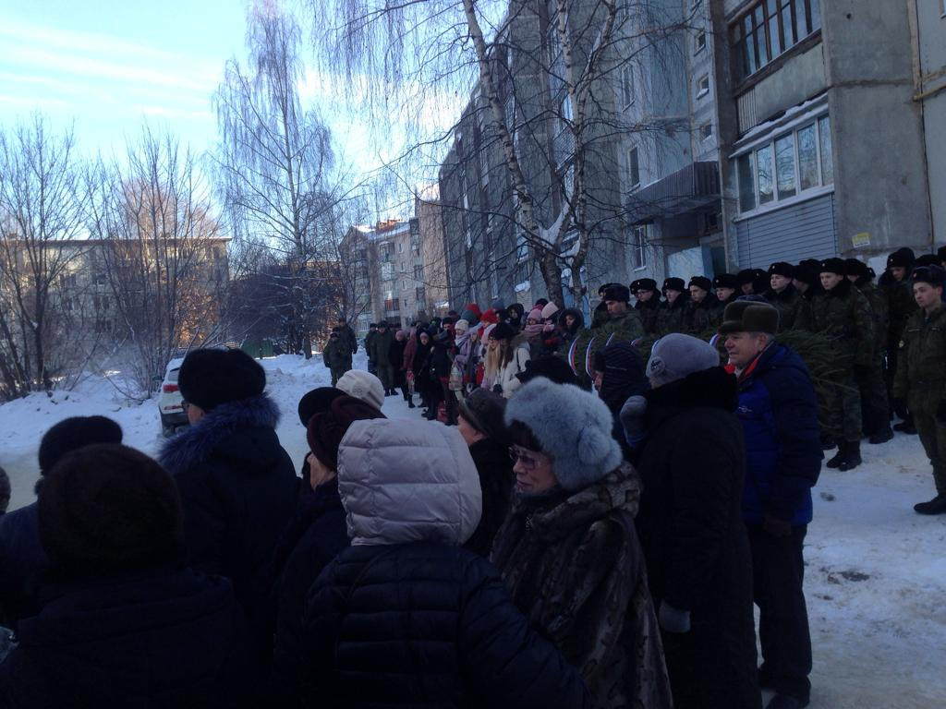

Участие в Вахте Памяти, в церемонии открытия, возложении цветов, в церемонии закрытия в рамках Всероссийского турнира по армейскому рукопашному бою «Золотое кольцо России» памяти О.А. Юрасова
26-27 января воспитанники Центра внешкольной работы «Беркут» приняли участие в церемонии открытия, возложении цветов, Вахте памяти, церемонии закрытия Всероссийского турнира по армейскому рукопашному бою «Золотое кольцо России» памяти О.А. Юрасова.
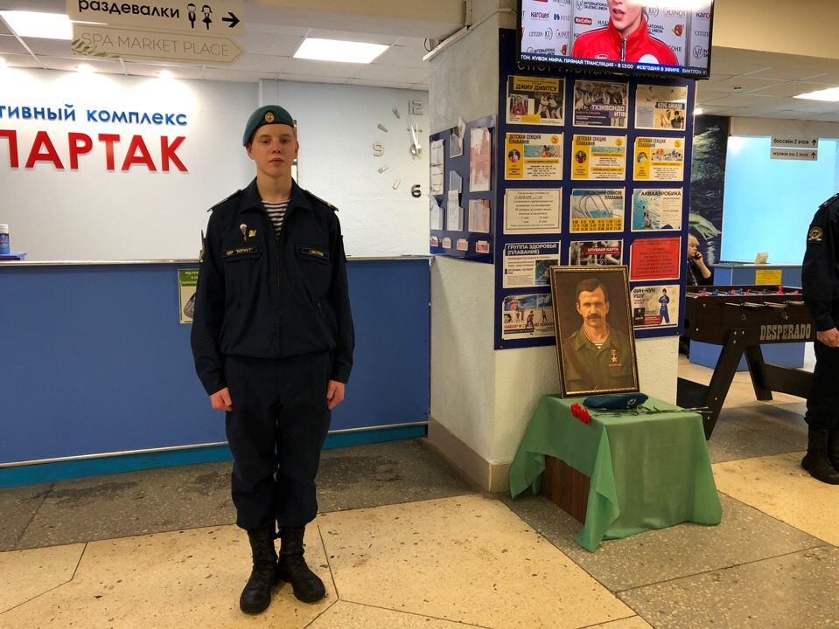

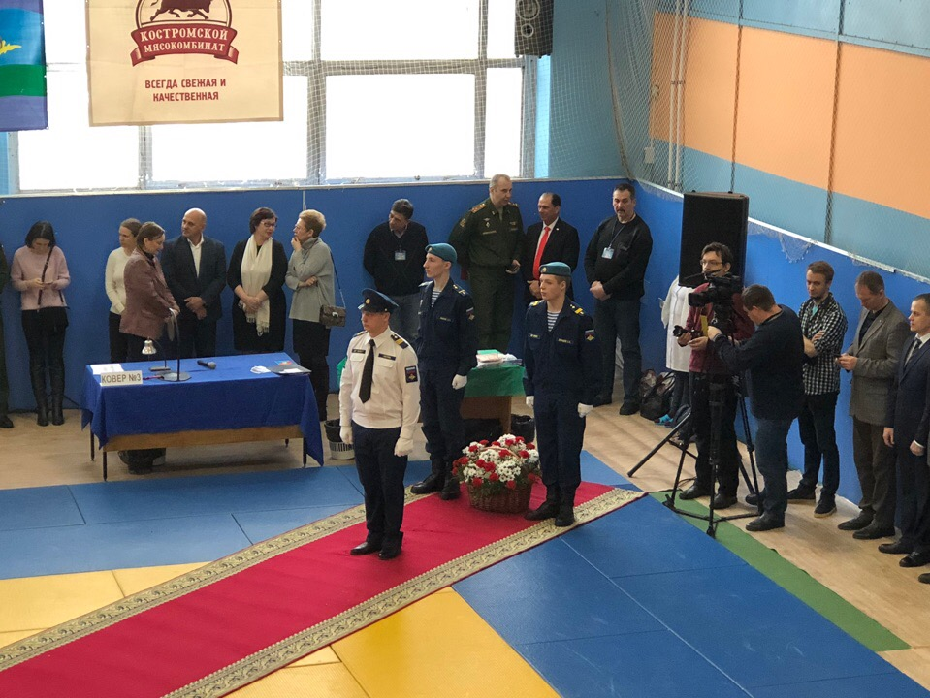

Показательные выступления по АРБ
В течение 2018-2019 учебного года воспитанники ЦВР «Беркут» принимали участие в мероприятиях, приуроченных к разным памятным датам, с показательными выступлениями по армейскому рукопашному бою.
29 января – выступление в 331 гв.ПДКП. на кубке ВДВ.
20 февраля – выступление в д/с № 26, на мероприятии, посвященном Дню Защитника Отечества.
21 февраля – выступление в МОУ СОШ № 5 на мероприятии, посвященном Дню Защитника Отечества.
12 апреля – выступление в ТРЦ «Коллаж» на Дне здоровья.
18 мая – выступление в рамках программы «Ночь музеев» на Сусанинской площади.
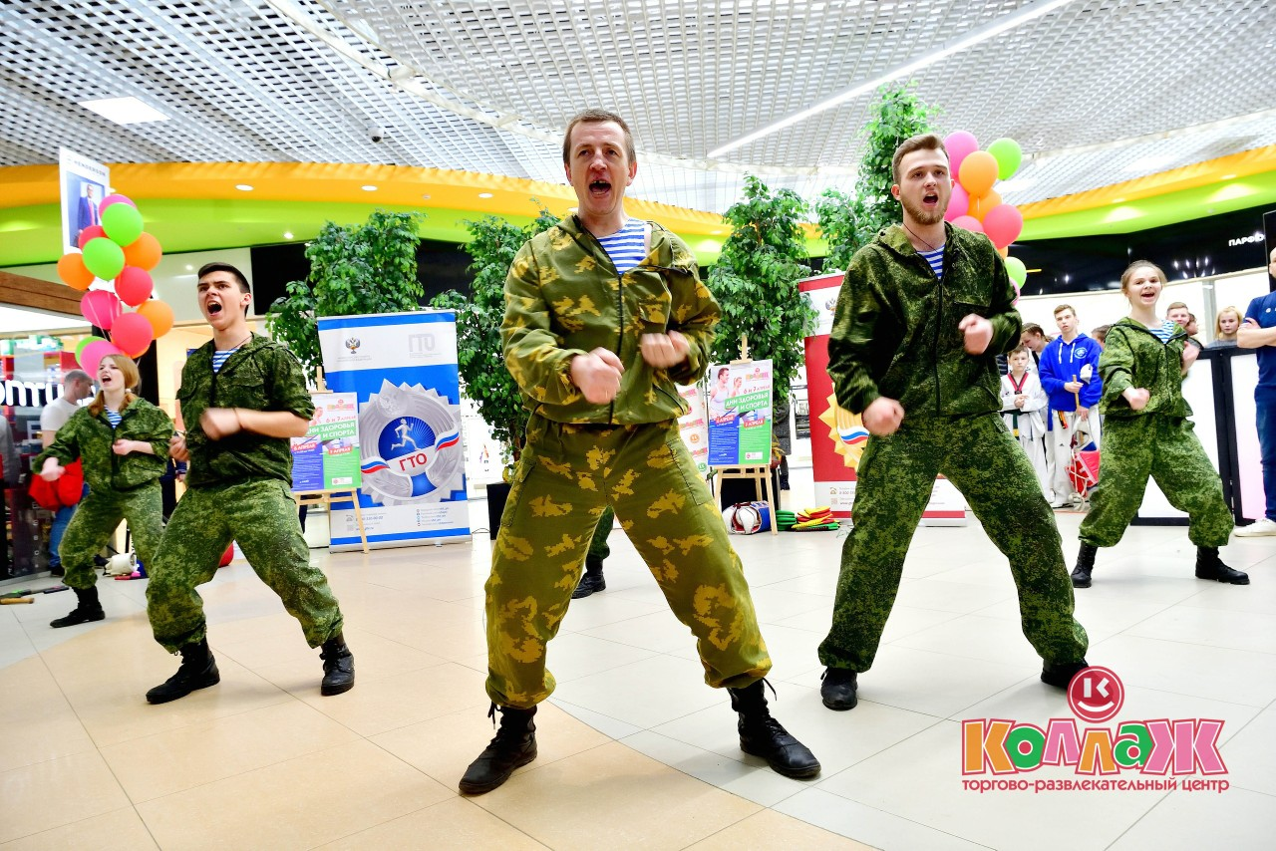

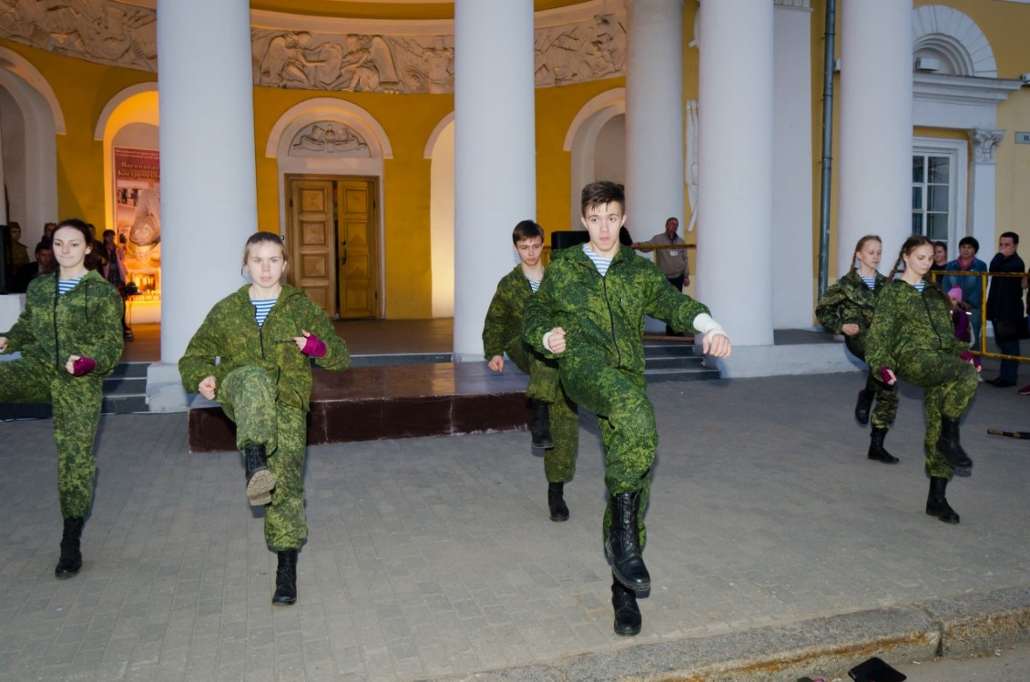
Мероприятие, посвященное выводу Советских войск из Афганистана
1 февраля в военно-историческом музее состоялось мероприятие «Афганистан – наша память и боль», посвященное выводу Советских войск из Афганистана. Курсанты ЦВР «Беркут» приняли участие в этом мероприятии.
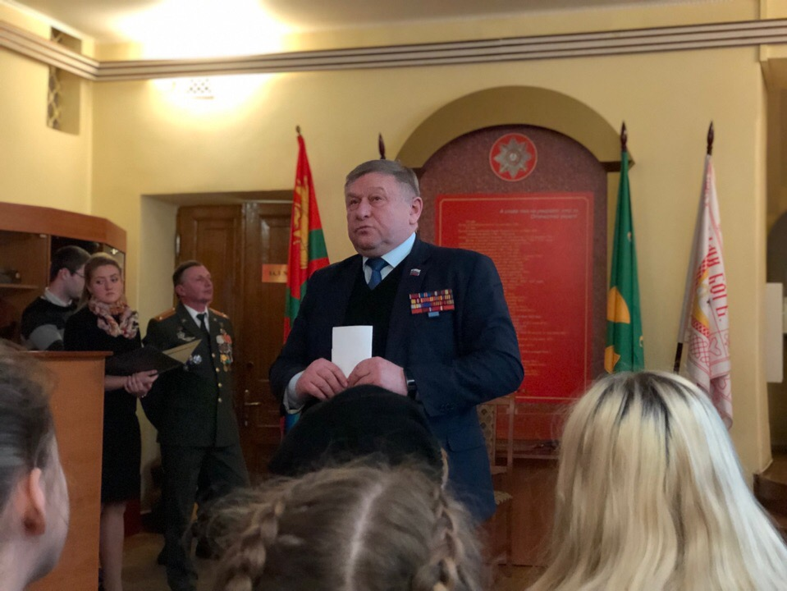

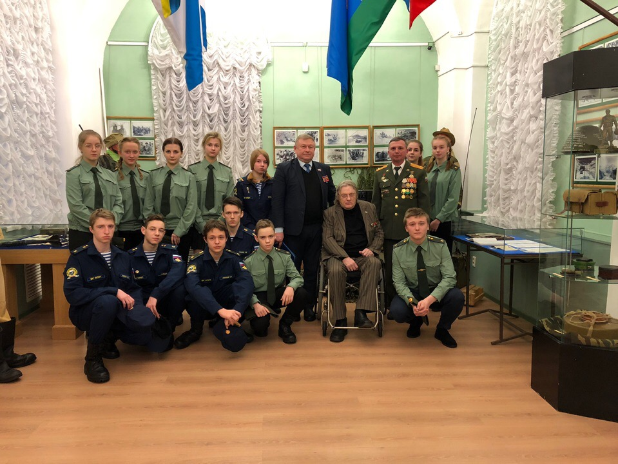

Открытый городской конкурс видеопоздравлений «Я тобой горжусь»,
посвященный Дню Защитника Отечества
С 1 по 28 февраля для обучающихся общеобразовательных организаций и учреждений дополнительного образования города Костромы был организован конкурс видеопоздравлений «Я тобой горжусь!» В конкурсе приняли участие 24 человека. Победители были отмечены дипломами и подарками.
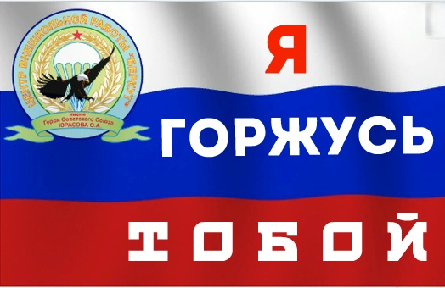

Участие в открытом городском фестивале патриотической песни
«Пока горит свеча»
Воспитанники Центра внешкольной работы «Беркут» каждый год принимают участие в фестивале патриотической песни «Пока горит свеча».
В этом году участниками фестиваля стали Иванова Алена и Егоров Александр. Ребята показали свои умения самым лучшим образом и выглядели очень достойно.

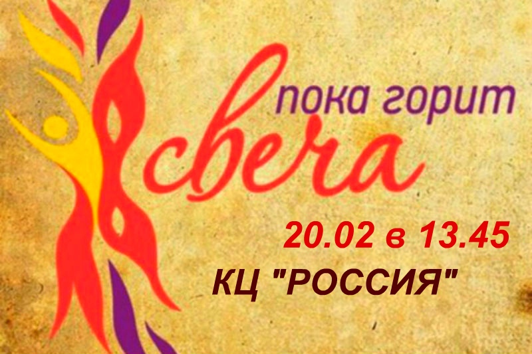

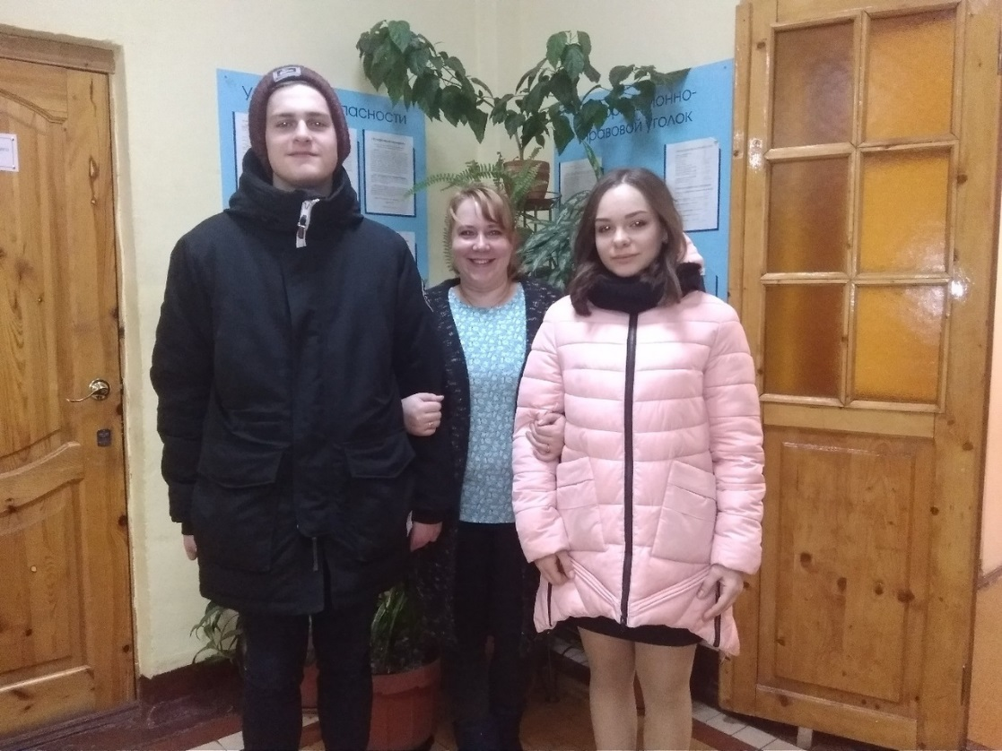
Мероприятия, приуроченные к юбилею вывода
Советских войск из Афганистана
В середине февраля началась череда мероприятий, приуроченных к юбилею вывода советских войск из Афганистана.
8 февраля курсанты приняли участие в круглом столе «Отечества достойные сыны», где встретились с Владимиром Внуковым, председателем Костромской региональной организации Общероссийской общественной организации «Российский союз ветеранов Афганистана».
Почетными гостями стали Андрей Белов, доктор исторических наук, профессор Костромского государственного университета; Дмитрий Бодрин, участник боевых действий в Афганистане, Таджикистане, на территории Северо-Кавказского региона Российской Федерации, военный летчик первого класса; Михаил Козлов, член комитета Совета Федерации по обороне и безопасности, участник боевых действий в Афганистане.
12 февраля состоялся УРОК МУЖЕСТВА, гостями которого стали Владимир Пухов и Андрей Матюшкин, которые в 80-е годы были направлены в Афганистан для установления порядка и закона и поделились воспоминаниями о непростых днях службы.
14 февраля курсанты Центра посетили концерт в КВЦ "Губернский". Завершились мероприятия на аллее Славы городского кладбища. Здесь прошла лития в память о воинах-интернационалистах, исполнявших свой долг на территории Афганистана. Курсанты Центра несли Почётную Вахту Памяти.

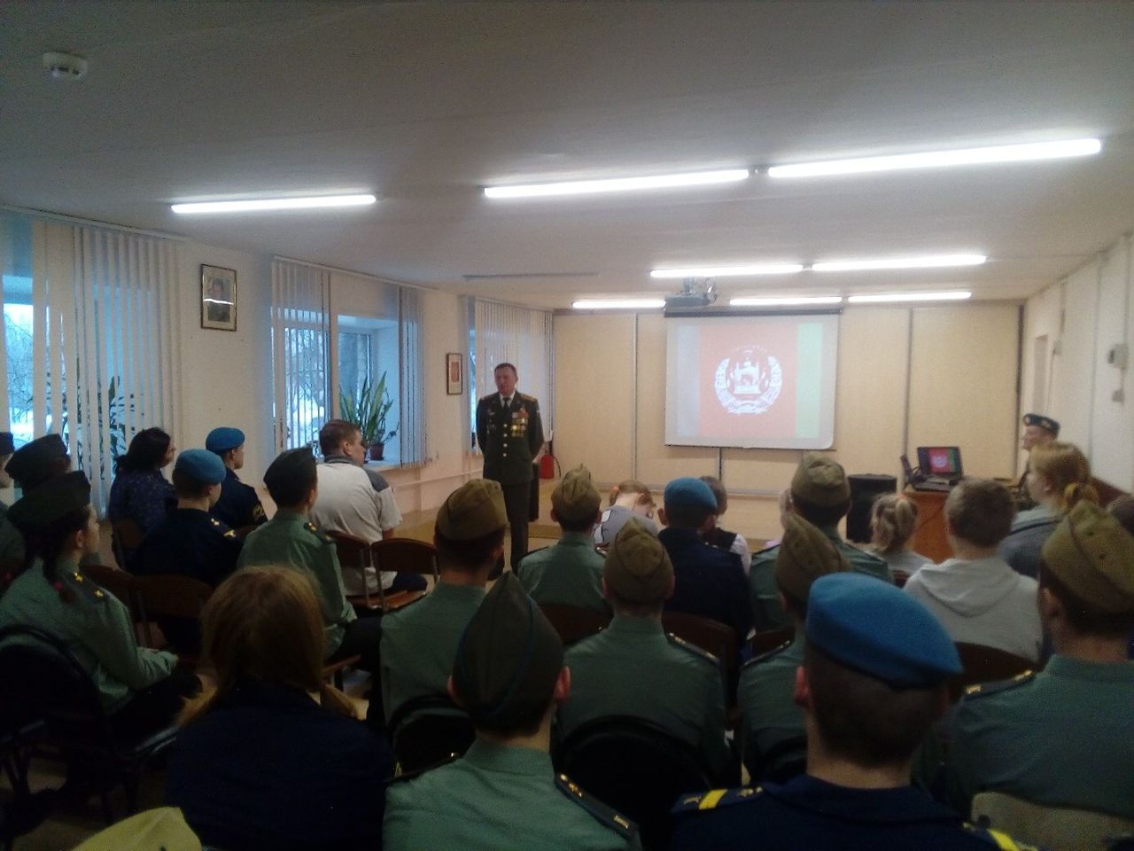
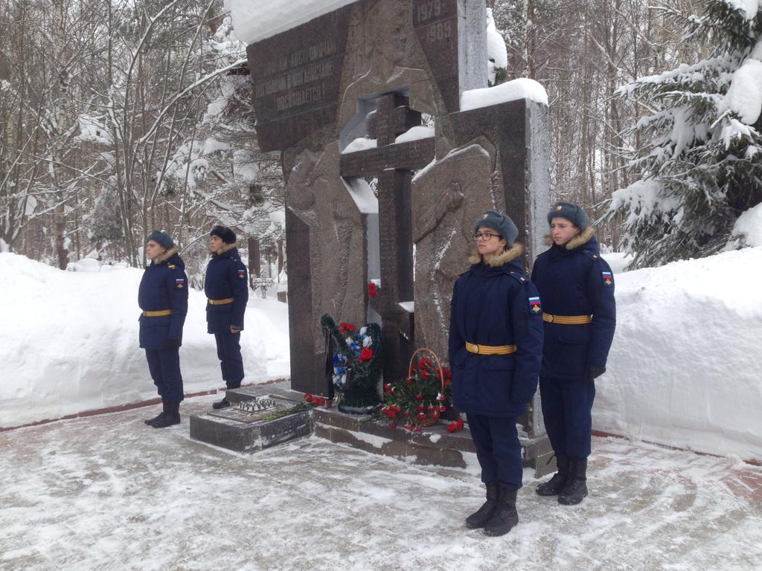

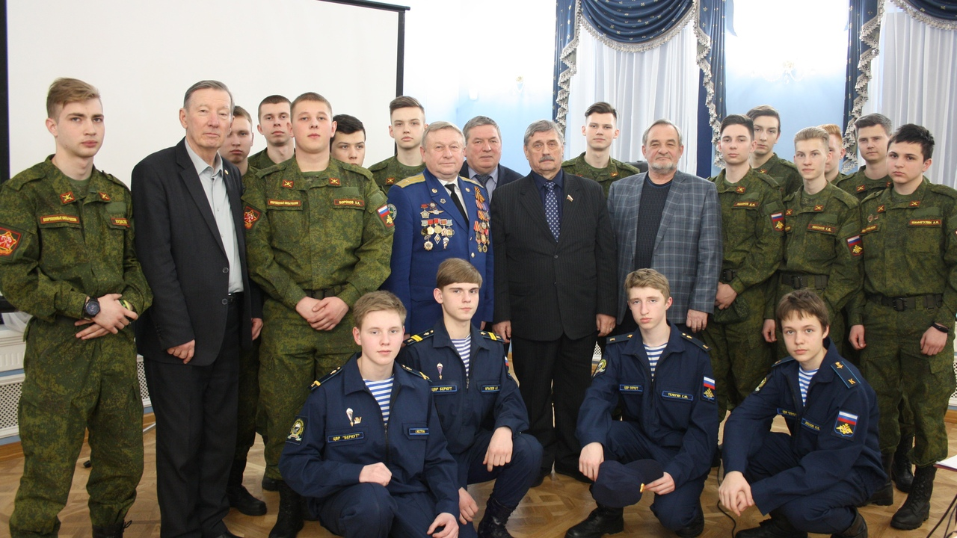

Праздничный концерт, посвященный Дню Защитника Отечества
22 февраля воспитанники Центра внешкольной работы «Беркут» приняли участие в праздничном концерте, посвященном Дню Защитника Отечества, который проходил в КВЦ "Губернский" (ул. Депутатская, 49).
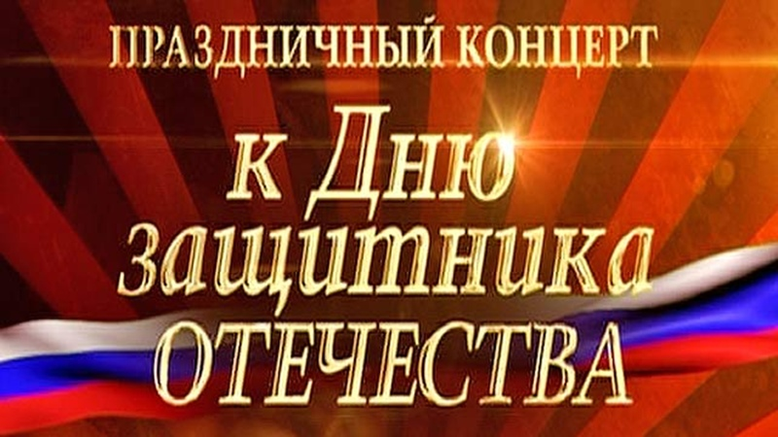

Участие в акции «Ромашка Победы»
27 февраля в военно-историческом отделе Костромского музея-заповедника прошла пятая встреча регионального этапа акции «Ромашка Победы». В данной акции приняли участие и воспитанники ЦВР «Беркут».
Становится традицией в рамках этой акции награждать победителей различных конкурсов. Ребята имели возможность услышать рассказ о событиях войны в Афганистане, о курьезных случаях, связанных с военной почтой от заведующего военно-историческим отделом Матюшкина А.В.
Курсанты центра внешкольной работы «Беркут», которому присвоено имя Героя Советского Союза – Олега Александровича Юрасова, участника Афганской войны, с гордостью рассказали о его судьбе.
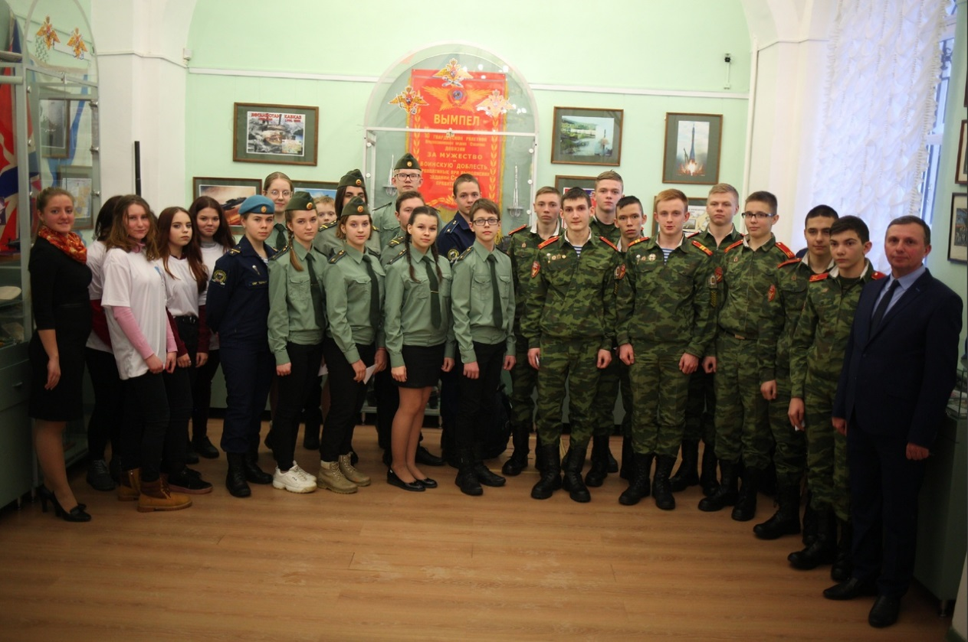

Городская патриотическая военно-спортивная игра «Зарница-Победа»
С февраля по апрель для обучающихся общеобразовательных организаций была организована патриотическая военно-спортивная игра «Зарница-Победа». Традиционно игра состоит из 3 этапов: теоретического, силового и финального.
Двенадцать команд, показавших лучший результат в теоретическом этапе, были допущены к участию в следующих этапах.
Военно-спортивная игра проводится в целях повышения качества содержания работы по патриотическому воспитанию подрастающего поколения, подготовки молодежи к военной службе, популяризации военно-прикладных и технических
видов спорта.
Победителями городской патриотической военно-спортивной игры «Зарница-Победа 2019» стали образовательные учреждения города Костромы:
1 общекомандное место – МБОУ гимназия № 33
2 общекомандное место – МБОУ лицей №41;
3 общекомандное место – МБОУ СОШ № 35
Победители финала городской игры «Зарница-Победа» были награждены кубками, медалями, грамотами и призами.
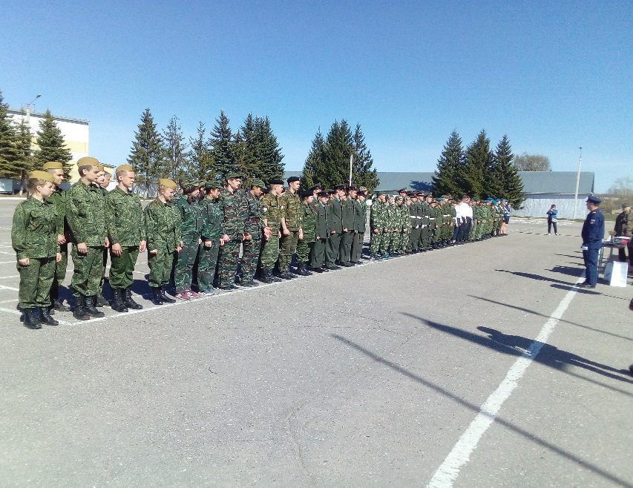
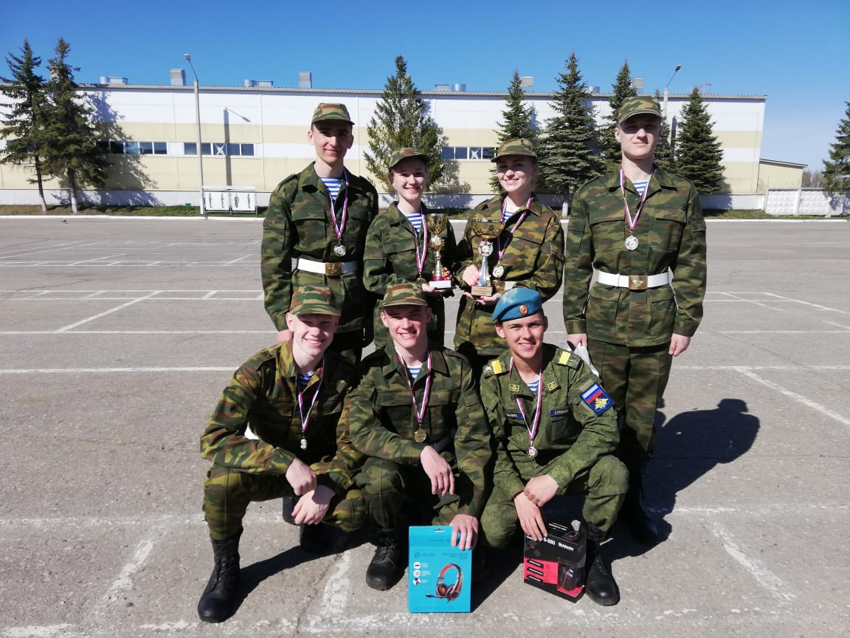
Крымская весна
16 и 17 марта в Костроме прошли праздничные мероприятия, посвящённые пятой годовщине воссоединения Крыма с Россией.
ЦВР "Беркут" стал организатором квест-игры для учащихся школы № 38 в парке "Юбилейный". Организаторы, учителя и ребята получили массу позитивных эмоций в процессе выполнения разнохарактерных заданий.
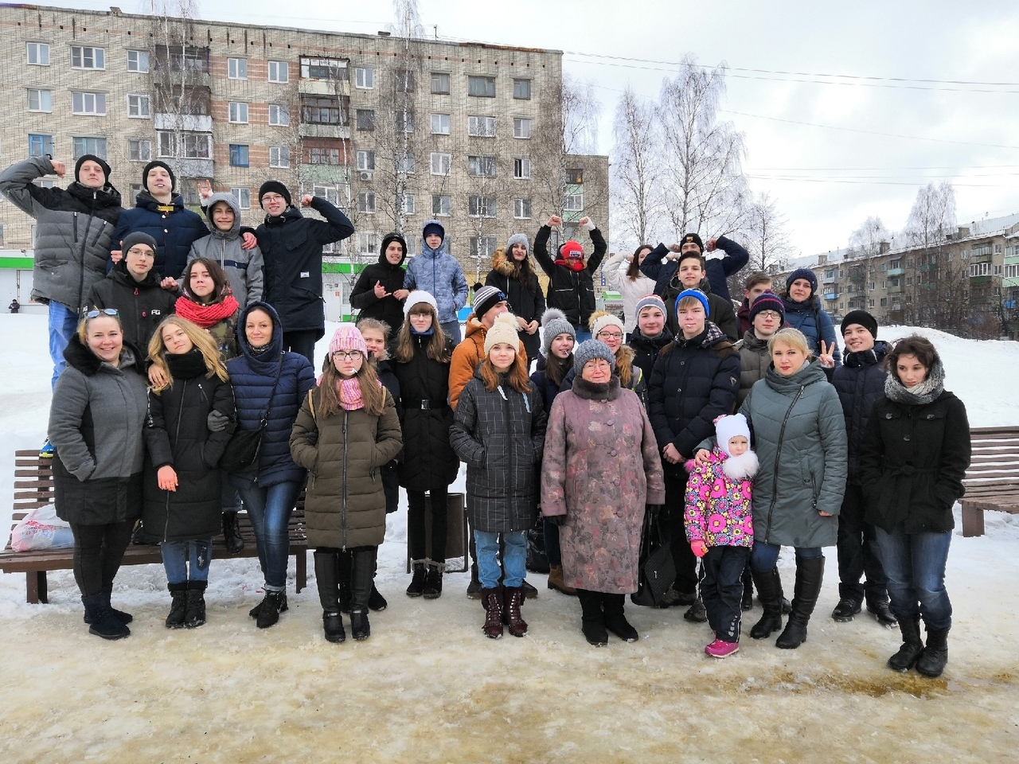
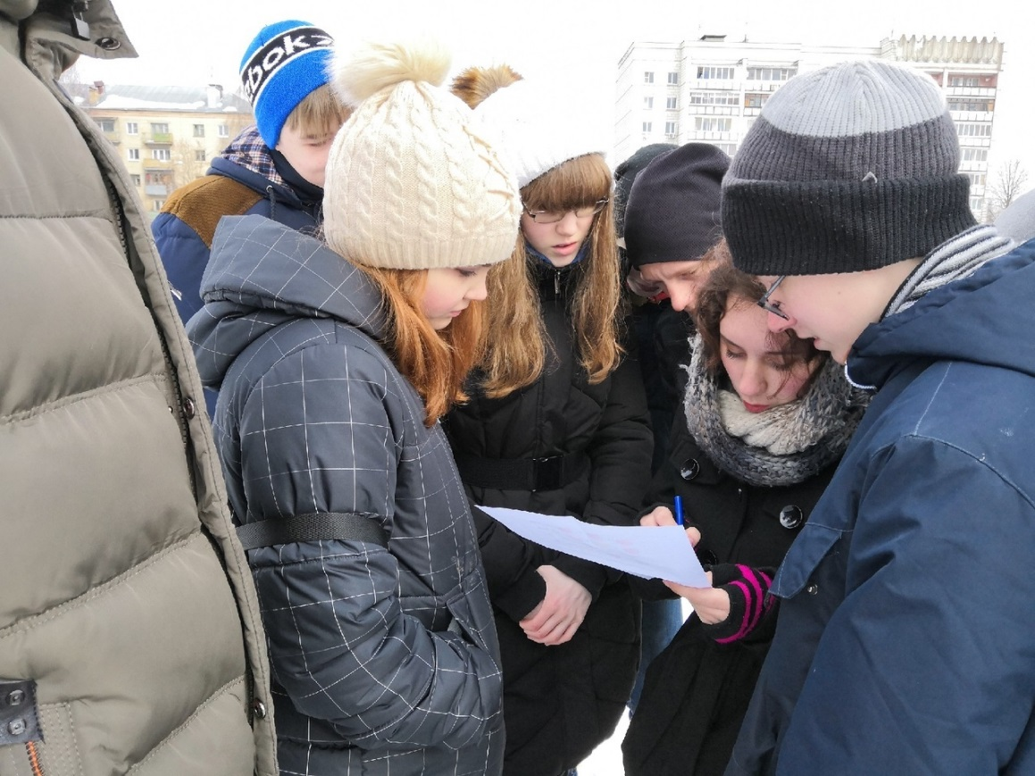
Открытый городской конкурс «КЛЮЧ НА СТАРТ»
С 18 марта по 20 апреля Центром внешкольной работы «Беркут» был организован открытый городской конкурс «КЛЮЧ НА СТАРТ», посвящённый Международному дню космонавтики.
Конкурс проводился по следующим номинациям:
- Конкурс плакатов «Внеземные цивилизации» для учащихся 1-4 классов общеобразовательных учреждений, учреждений дополнительного образования.
- Конкурс фантастических макетов космических аппаратов «Открывая горизонты» для учащихся 5-7 классов общеобразовательных учреждений, учреждений дополнительного образования.
- Конкурс реально существующих макетов космических аппаратов «Стартуют к звездам корабли» для учащихся 8-9 классов общеобразовательных учреждений, учреждений дополнительного образования.
- Компьютерный плакат «Космос сейчас» для учащихся 10-11 классов общеобразовательных учреждений, учреждений дополнительного образования.
- Конкурс компьютерных презентаций «Космос настоящий и будущий» для учащихся 8-11 классов общеобразовательных учреждений, учреждений дополнительного образования.
- Эссе-рассуждение на тему: «Космонавтика имеет безграничное будущее, и её перспективы беспредельны, как сама Вселенная» для учащихся 8-11 классов общеобразовательных учреждений, учреждений дополнительного образования.
В конкурсе приняли участие 154 человека из 25 образовательных учреждений города Костромы и 1 учреждения среднего профессионального образования:

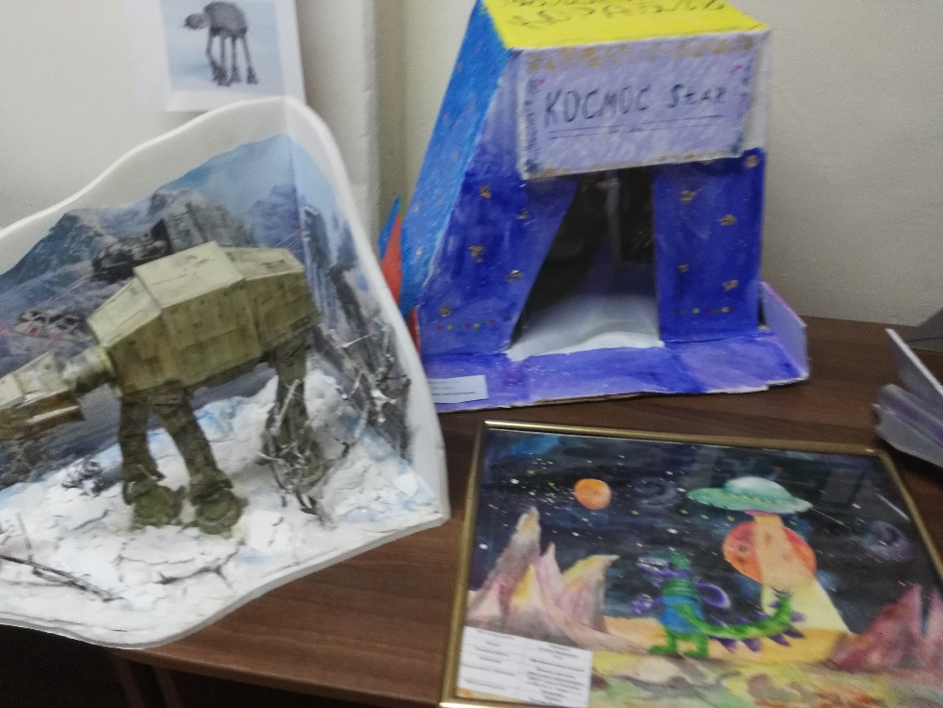
Участие в мероприятии, посвященном Дню космонавтики
9 апреля, в рамках Дня космонавтики, курсанты ЦВР «Беркут» приняли участие в мероприятии, которое было организовано костромским планетарием (г. Кострома, ул. Горная, 14).
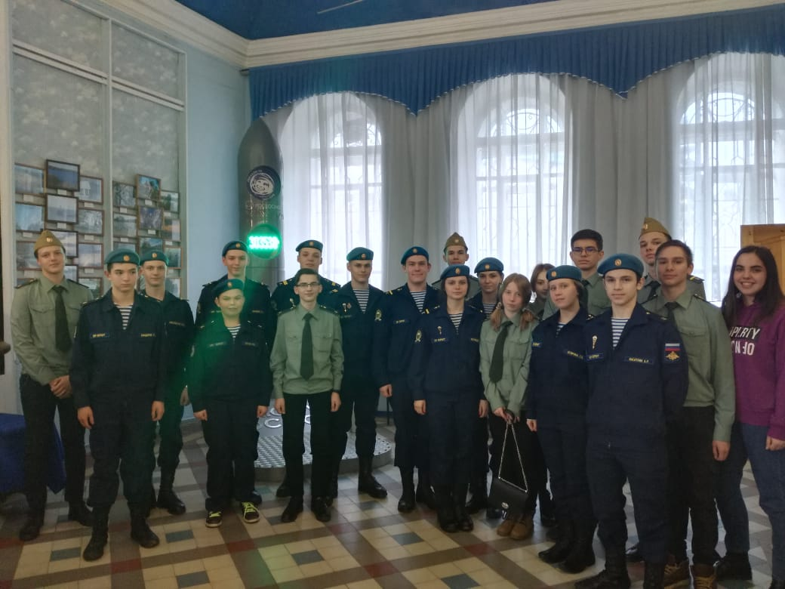

Открытие выставки «Государственные награды Российской Федерации».
12 апреля в военно-историческом отделе Костромского музея-заповедника состоялось открытие выставки «Государственные награды Российской Федерации».
Гостями выставки стали курсанты Центра внешкольной работы "Беркут". Для ребят был подготовлен небольшой экскурс по государственным военным наградам Российской Федерации, присутствующие также смогли увидеть фильм о службе сотрудников органов внутренних дел Костромской области на территории Северо-Кавказского региона - «Хрустальный мир».
Курсанты имели возможность из первых уст услышать интересный рассказ от почетных гостей о военной службе и об их участии в боевых действиях.
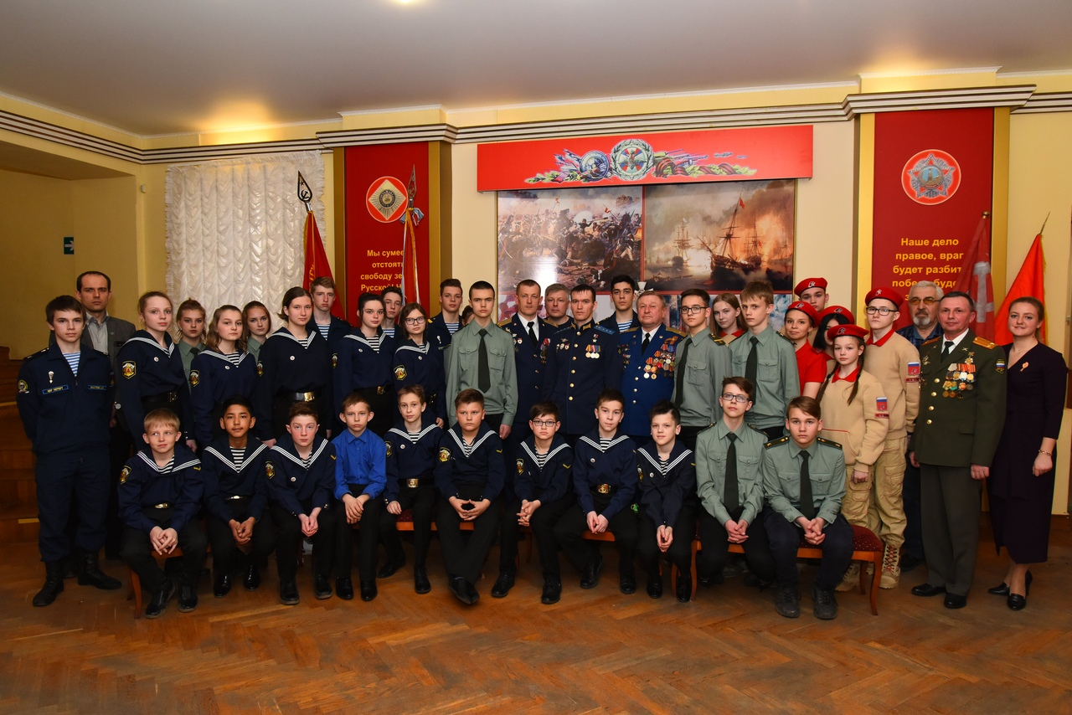

Встреча с руководителями региональной организации
ветеранов космодрома «Плесецк»
12 апреля в День космонавтики в казачьем храме Илии Пророка состоялась встреча воспитанников патриотического клуба "Казачий патруль" и Центра внешкольной работы "Беркут" с руководителями региональной организации ветеранов космодрома "Плесецк" полковниками в отставке Королёвым Л.С. и А.Я Шуршиковым.
Во время встречи полковник Королёв Л.С. презентовал свою книгу "Воспоминания о жизни и службе Родине", рассказал о конструкторах космических аппаратов. Полковник Шуршиков А.Я. побеседовал с ребятами о службе в ВКС и конкретно на космодроме "Плесецк", представил презентацию "Россия - космическая держава".
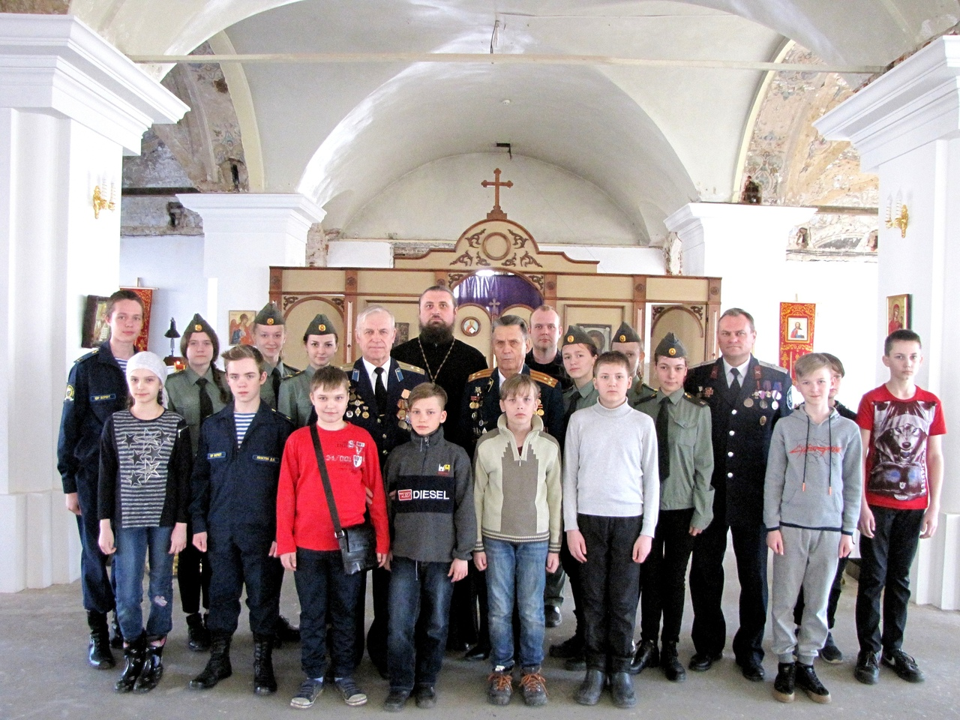

Участие в военно-исторической акции «Сирийский перелом»
15 апреля воспитанники Центра внешкольной работы «Беркут» приняли участие в военно-исторической акции «Сирийский перелом». На ж/д вокзале был представлен поезд с трофейным оружием сирийских боевиков, состоящий из 22 платформ, как закрытых экспозиций, так и открытых платформ с техникой.
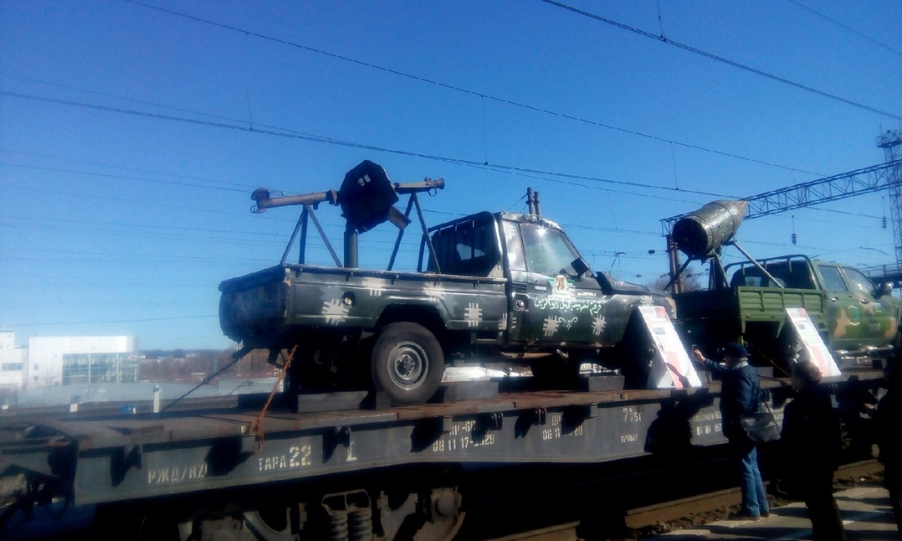
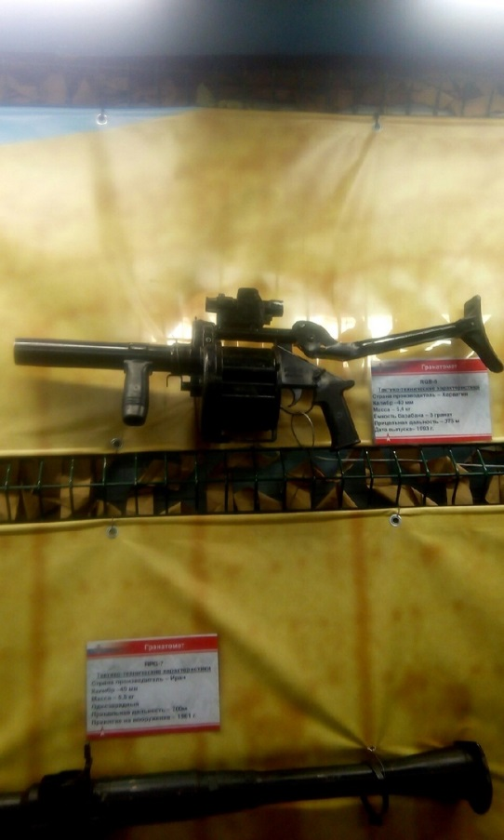

Всероссийская акция «Класс доброты. Герои нашего времени»
23 апреля воспитанники ЦВР «Беркут» приняли участие во Всероссийской акции «Класс доброты. Герои нашего времени». Она приурочена к грядущему Дню Великой Победы. В стороне от благого дела не остались и костромичи. Молодёжь собралась в Костроме в здании гауптвахты, где прошёл урок памяти и мужества.
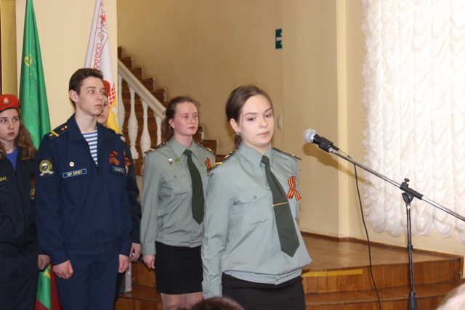

Открытый городской конкурс "НАСЛЕДНИКИ ВЕЛИКОЙ ПОБЕДЫ"
21 апреля стартовал VI открытый городской конкурс «НАСЛЕДНИКИ ВЕЛИКОЙ ПОБЕДЫ», организованный Центром внешкольной работы «Беркут».
Номинации конкурса:
• «Этот день Победы…» - жанр фотоколлаж (городские праздники и массовые мероприятия патриотической тематики);
• «Портрет ветерана» - жанр портрет (фотопортреты участников войны, тружеников тыла);
• «Помним, гордимся…» (в номинации рассматриваются архивные фотографии, на которых изображены молодые солдаты и офицеры, участвовавшие в Великой Отечественной войне);
• «Ваша победа – наша жизнь» - жанр групповой портрет (фотоработы, на которых изображены яркие моменты общения ветеранов войны и молодого поколения, раскрывающие тему наставничества, преемственности поколений, передачи исторического наследия молодому поколению);
• «Ничто не забыто» - жанр пейзаж (снимки памятных мест, связанных с событиями Великой Отечественной войны 1941–1945 г.г. и с героическими подвигами участников войны, а также памятников и мемориалов, отражающих историческую память трагических событий).
В фотоконкурсе приняли участие 55 человек из 16 образовательных учреждений города Костромы.
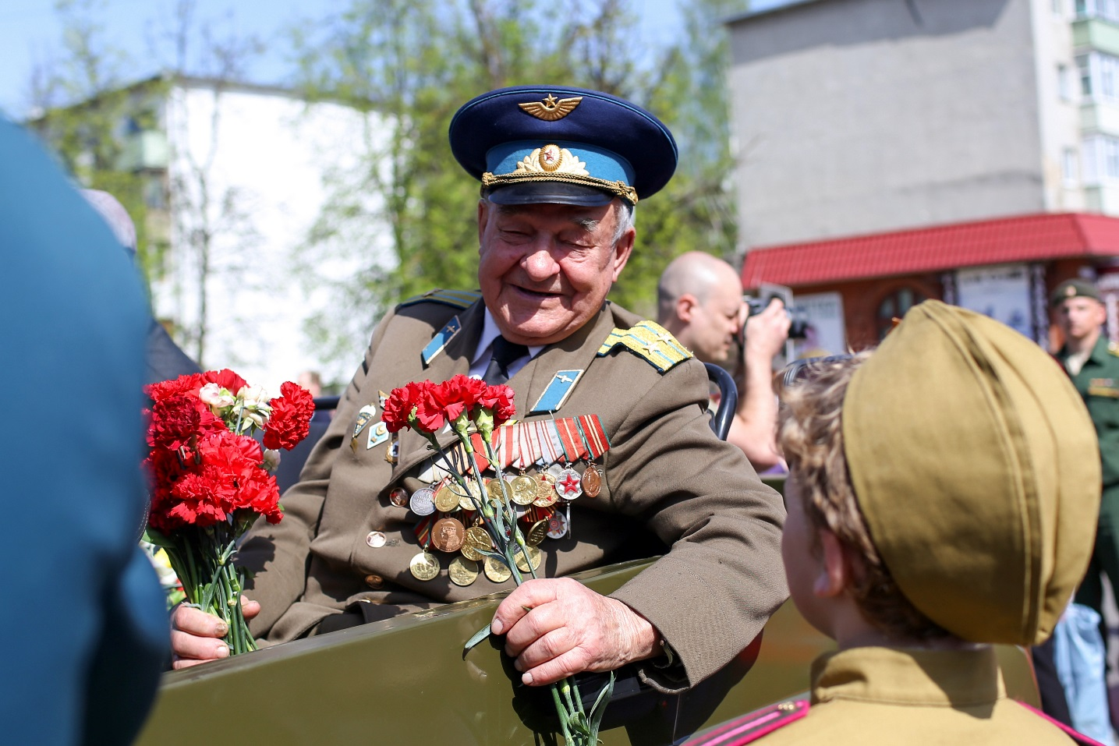

Участие в Вахте Памяти «Время детство –война»
4 мая воспитанники Центра внешкольной работы «Беркут» приняли участие в Вахте Памяти «Время детство –война», которая проходила у Стеллы на территории храма Александра и Антонины в Селище.
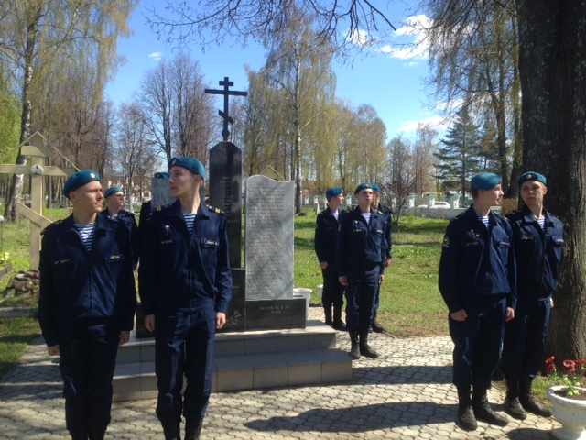
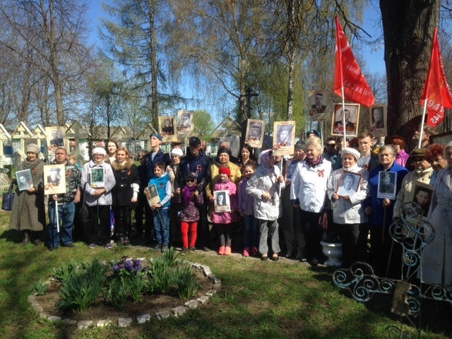
Участие в акции «Георгиевская ленточка»
6 мая, в преддверие великого Дня Победы, курсанты ЦВР «Беркут» приняли участие в акции "Георгиевская ленточка". В рамках акции на территории, близлежащей к учреждению, ребята рассказывали простым прохожим о данном символе и делились буклетами и лентами.
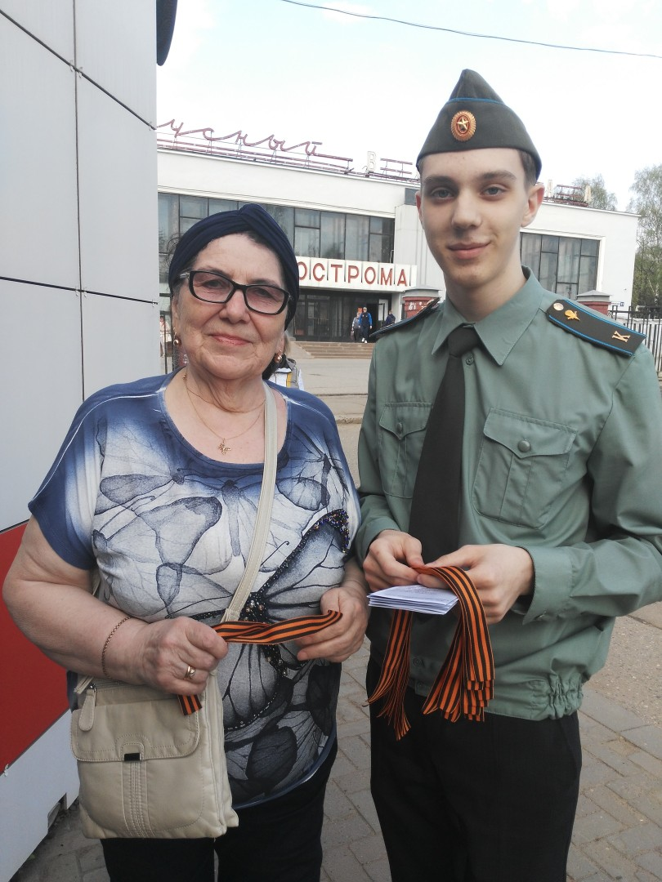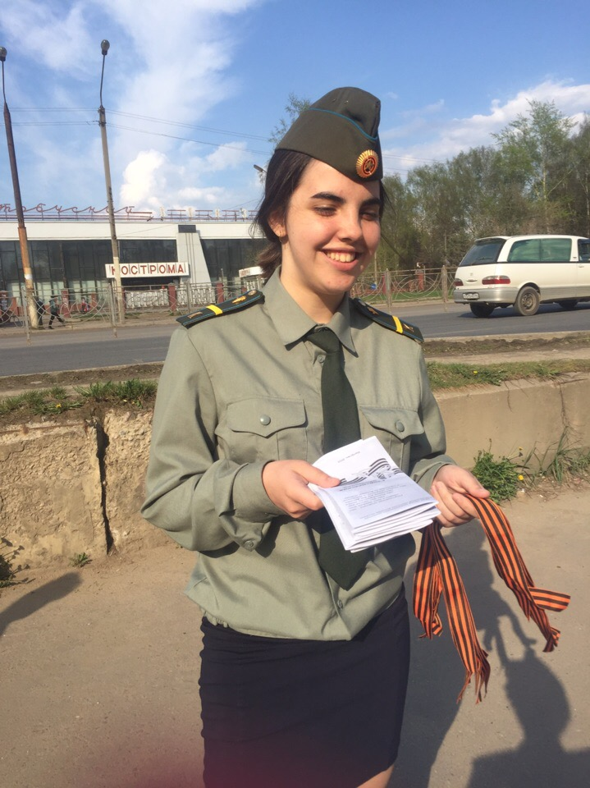

Участие в праздничном концерте
8 мая курсанты Центра (30 человек) приняли участие в праздничном концерте, посвященном Дню Победы, который проходил в КВЦ "Губернский" (ул. Депутатская д.47).
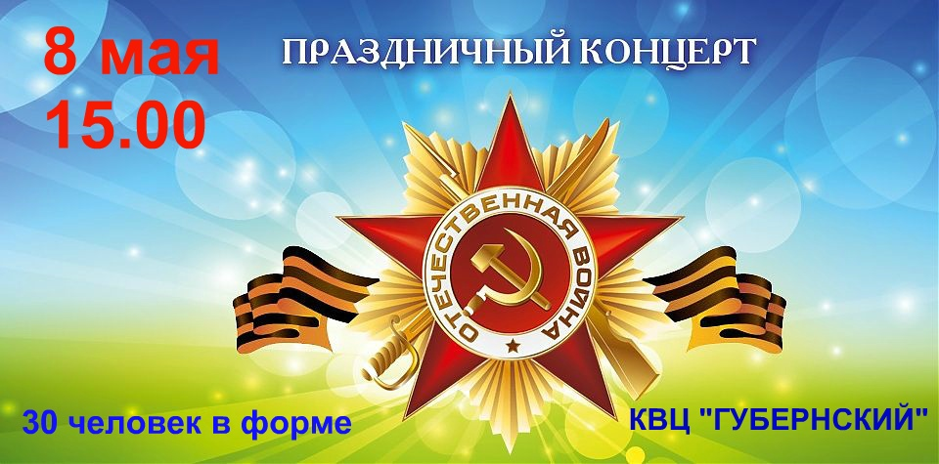

Патриотическая акция «Венок победы»
8 мая 2019 года на набережной реки Волги г. Костромы (причал № 2) состоялась ежегодная молодежная патриотическая акция «Венок Победы», посвященная 74-ой годовщине Победы советского народа в Великой Отечественной войне 1941-1945 годов.
Право выноса и спуска памятных венков на воду было предоставлено представителям поискового отряда «Харон», регионального отделения Всероссийского движения «Юнармия», курсантам кадетского корпуса, воспитанникам Центра внешкольной работы «Беркут» и детского морского центра.
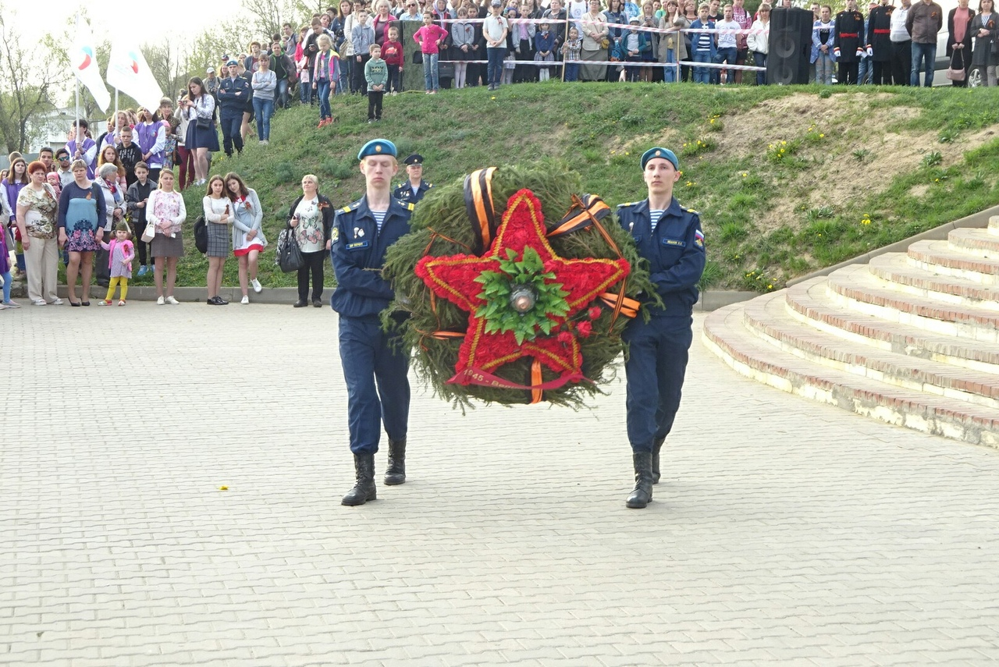

Участие во всероссийской акции «Бессмертный полк»
9 мая курсанты ЦВР «Беркут» приняли участие во Всероссийской акции «Бессмертный полк». 35 человек с портретами ветеранов возглавляли колонну «Бессмертного полка»
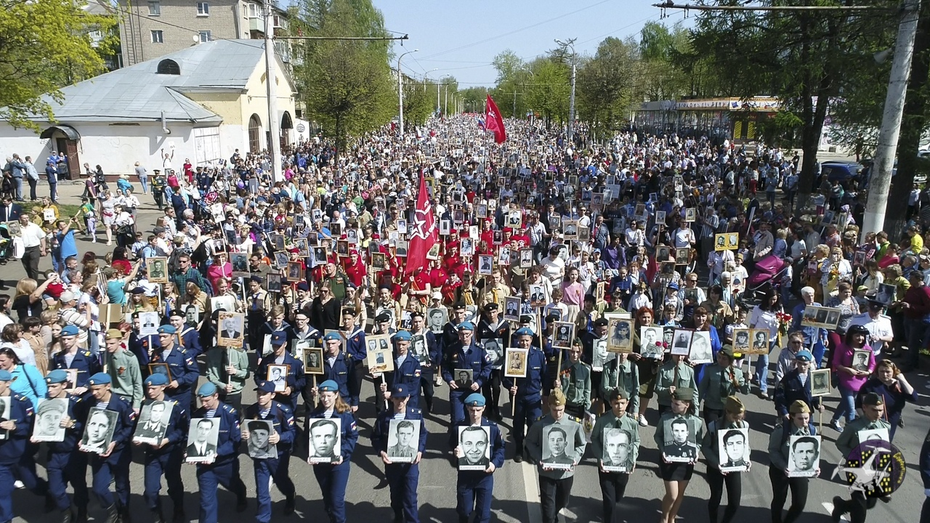
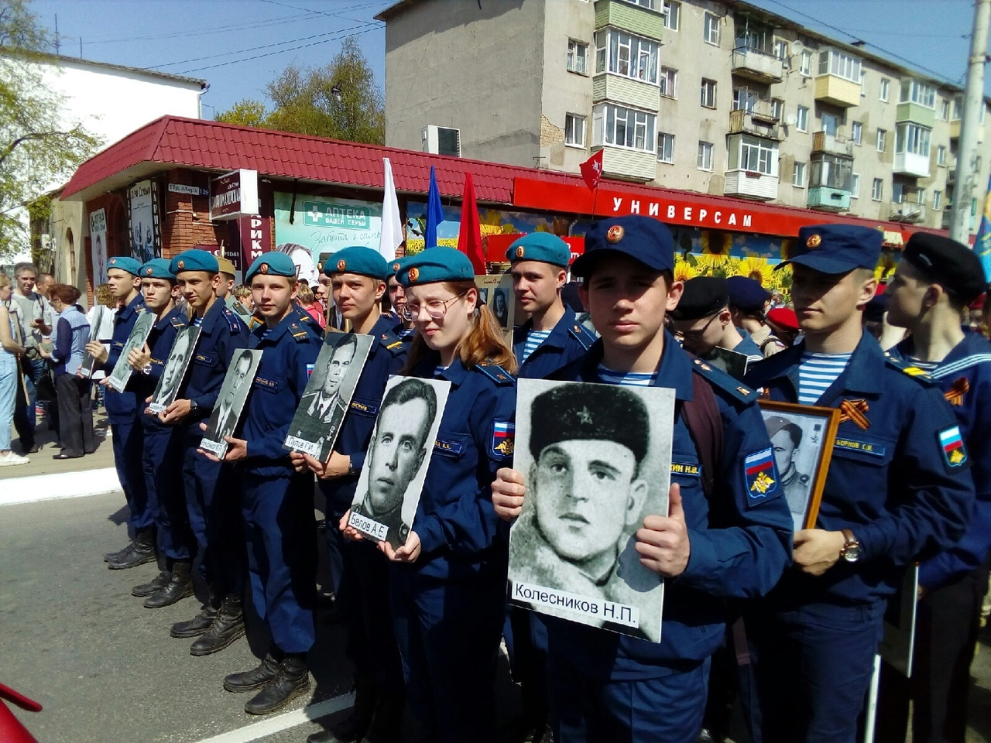

Участие в Вахте Памяти
9 мая курсанты ЦВР «Беркут» приняли участие в городской Вахте Памяти, несении почетного караула у Мемориала воинской славы «Вечный огонь» (пр. Мира) и возложении цветов.
